СОВЕРШЕННЫЕ НОРМАЛЬНЫЕ ФОРМЫ В БАЗИСАХ «ШТРИХ ШЕФФЕРА» И «СТРЕЛКА ПИРСА»

Приведем способы получения совершенных нормальных форм в базисах «Штрих Шеффера» и «Стрелка Пирса» из табличного представления.
Чтобы перейти от табличной формы представления функции к аналитической в виде СНФ в базисе «Штрих Шеффера», необходимо:
- в таблице истинности отметить те наборы переменных, на которых функция принимает значение «1»;
- выписать эти наборы в виде термов F_{i} = F_{i} (x₁^{α}|x₂^{α}|,…|x_{n}^{α}), где i – номера наборов, на которых функция равна 1, α – символ, показывающий, что переменная x_{i} записывается так, как она представлена в таблице истинности, т.е. не инверсно;
- выписанные термы объединить знаками «Штрих Шеффера».
Пусть функция задана табл. 12.9.

Таблица 12.9

x₁ | x₂ | x₃ | f(x₁, x₂, x₃)
0 | 0 | 0 | 0
0 | 0 | 1 | 1
0 | 1 | 0 | 0
0 | 1 | 1 | 1
1 | 0 | 0 | 0
1 | 0 | 1 | 0
1 | 1 | 0 | 1
1 | 1 | 1 | 1

Наборы 1, 3, 6 и 7 удовлетворяют первому условию алгоритма. Выпишем их в требуемом виде и объединим знаком многоместной функции «Штрих Шеффера»
f(x₁, x₂, x₃) = (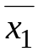|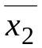|x₃)|(|x₂|x₃)|(x₁|x₂|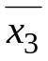)|(x₁|x₂|x₃).
Если заменить внутрискобочные знаки логических действий на знаки конъюнкции, а межскобочные – на знаки дизъюнкции, то полученная форма будет представлять собой СДНФ.
Чтобы перейти от табличной формы представления к аналитической в виде СНФ в базисе «Стрелка Пирса», необходимо:
- в таблице истинности отметить те наборы переменных, на которых функция принимает значение «0»;
- выписать эти наборы в виде термов Ф_{i} = = Ф_{i}(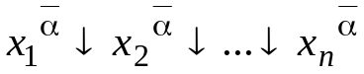), где i – номера наборов, на которых функция равна 0, 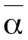– символ, показывающий, что переменная x_{i} записывается в виде, инверсном по отношению к табличному значению;
- выписанные термы объединить знаками «Стрелка Пирса».
Для функции, заданной табл 12.8, получим
f(x₁, x₂, x₃) = (x₁↓x₂↓x₃)↓(x₁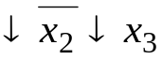)↓(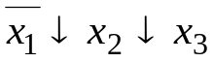)↓(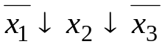).
Если в этом выражении заменить внутрискобочные знаки логических действий на знаки дизъюнкции, а межскобочные – на знаки конъюнкции, то полученная форма будет представлять собой СКНФ.
Для обозначения функций на логических принципиальных схемах используют специальные изображения (табл. 12.10).

Таблица 12.10

Название функции | Графическое обозначение | Логическое выражение
«И» | x₁ & f  x₂ | f(x₁, x₂) = x₁x₂
«ИЛИ» | x₁ 1 f  x₂ | f(x₁, x₂) = x₁∨x₂
«НЕ» | x f | f(x) =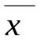
«Штрих Шеффера» | x₁ & f  x₂ | f(x₁, x₂) = 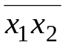
«Стрелка Пирса» | x₁ 1 f  x₂ | f(x₁,x₂) = 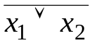

Вопросы для самопроверки

1. Дать определение логическим переменным, логическим функциям.
2. Перечислить основные аксиомы и теоремы алгебры логики, определяющие действия сложения и умножения двоичных переменных.
3. Перечислить свойства наиболее часто встречающихся логических функций.
4. Как можно представить функцию алгебры логики?
5. Что такое «полные системы функций алгебры логики»? Перечислите их.
6. Что такое минтерм (макстерм), ДНФ (КНФ), СДНФ (СКНФ)?
7. Как строятся СНФ в базисах «Штрих Шеффера» и «Стрелка Пирса»?

Вопросы для самопроверки по разделу «Минимизация сложности комбинационных схем».

- Какая схема называется комбинационной?
- Каковы этапы синтеза комбинационной схемы?
- Как формулируется задача синтеза многовыходных комбинационных схем?
- В чем суть метода синтеза многовыходных комбинационных схем с помощью карт Карно?
5. Построить логическую схему минимальной сложности, реализующую заданную систему функций:
f₁ (x₁, x₂, x₃, x₄) = 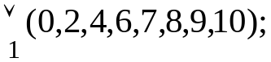
f₂ (x₁, x₂, x₃, x₄) =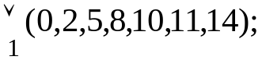
f₃ (x₁, x₂, x₃, x₄) = 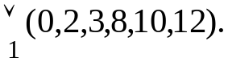

Лекция 14

СИНТЕЗ КОМБИНАЦИОННЫХ СХЕМ

14.1. Синтез комбинационных схем с одним выходом
14.2. Синтез многовыходных комбинационных схем.
14.3. Синтез комбинационных схем на типовых функциональных узлах вычислительной техники.

14.1. Синтез комбинационных схем с одним выходом

Задача синтеза комбинационных схем сводится к построению логической схемы устройства по заданным входным переменным и известной выходной функции с учетом возможных ограничений (базис, коэффициент разветвления по входу, коэффициент разветвления по выходу и т.д.) При этом предполагается, что минимальное описание оператора комбинационной схемы влечет за собой минимальные аппаратные затраты при ее реализации. Задача синтеза решается поэтапно:
- составление математического описания в виде системы логических уравнений, описывающих процессы в системе;
- минимизация сложности логических уравнений в заданном базисе;
- переход от уравнений к логической схеме.
Для удобства синтеза различают комбинационные схемы с одним или несколькими выходами. Синтез комбинационной схемы с одним выходом реализует одну логическую функцию от нескольких переменных. В этом случае задача сводится к получению минимальной или абсолютно минимальной формы представления логической функции в заданном базисе.
Пример. Синтезировать комбинационную схему по заданной логической функции 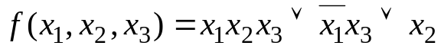 в базисе «Штрих Шеффера» на двухвходовых логических элементах.
Проведем минимизацию функции в булевом базисе, а результат представим в базисе «Штрих Шеффера».
= 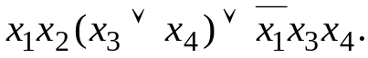
Преобразуя полученное выражение в базис «Штрих Шеффера», получим
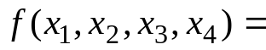

Используя свойство функции «Штрих Шеффера»
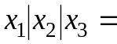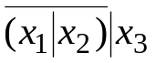, построим следующую логическую схему (рис. 14.1).

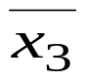
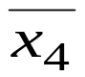
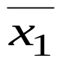
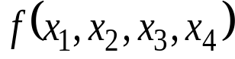
Рис. 14.1. Комбинационная схема с одним выходом – результат синтеза
&
&
&
&
&
&
&
&
х₁
х₂
х₃
х₄

14.2. Синтез многовыходных комбинационных схем

Более сложной задачей является синтез многовыходных комбинационных схем. Синтез многовыходных комбинационных схем есть синтез (n, k)-полюсника, поведение которого описывается системой k логических функций от n аргументов. Задачу можно рассматривать двояко: а) как синтез отдельных не связанных между собой k схем, b) как синтез оптимальной схемы, исключающей дублирование некоторых элементов. Первый подход уже рассмотрен выше. Второй подход рассмотрим на примере синтеза схемы двоичного одноразрядного комбинационного сумматора в булевом базисе. Схема сумматора задана таблично (табл. 14.1).

Таблица 14.1

a_{i} | b_{i} | П_{i-1} | C_{i} | П_{i}
0 | 0 | 0 | 0 | 0
0 | 0 | 1 | 1 | 0
0 | 1 | 0 | 1 | 0
0 | 1 | 1 | 0 | 1
1 | 0 | 0 | 1 | 0
1 | 0 | 1 | 0 | 1
1 | 1 | 0 | 0 | 1
1 | 1 | 1 | 1 | 1

В таблице принято: a_{i}, b_{i} – значения i-го разряда первого и второго слагаемых; П_{i-1} – значение переноса из (i-1)-го разряда; C_{i} – значение суммы на выходе i-го разряда; П_{i} – значение переноса, сформи-
рованного на выходе i-го разряда.
Таким образом, входными переменными для (n, k)-полюсника являются a_{i}, b_{i}, П_{i-1}, т.е. n =3, а выходными - C_{i} и П_{i}, т.е. k = 2.
Для сравнения двух подходов синтезируем схему сначала первым, а затем вторым методом. Из таблицы истинности следует
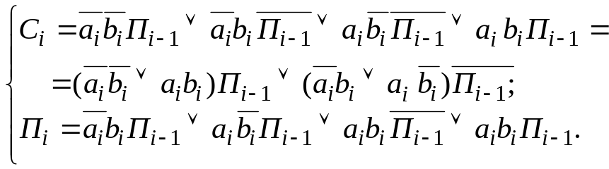 (14.1)
После минимизации (14.1) получим 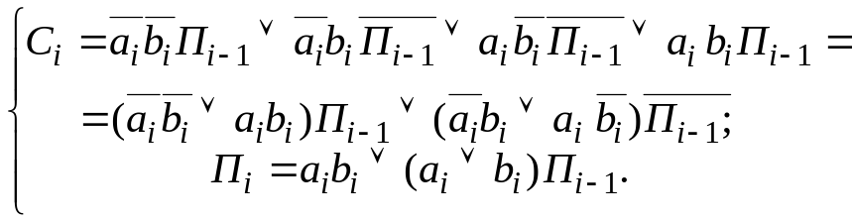 (14.2)
Реализация системы уравнений (14.2) представлена на рис. 14.2.
&
1
&
&
&
1
&
1
&
&
1
1
a_{i}b_{i}
b_{i}a_{i}
a_{i}
a_{i}b_{i}

C_{i}
П_{i}
Рис. 14.2. Логическая схема двоичного одноразрядного комбинационного сумматора, синтезированная первым методом
Теперь рассмотрим эту же задачу как задачу синтеза оптимальной схемы, исключающей дублирование элементов. Для этого проанализируем таблицу истинности и увидим, что выражение для С_{i} можно представить в другом, более простом виде, если предположить, что выход П_{i} уже сформирован и им можно воспользоваться. Действительно, сумма С_{i} равна единице тогда, когда одно из слагаемых a_{i}, b_{i} или перенос П_{i-1}, а остальные равны нулю и при этом П_{i} = 0, или когда все три слагаемых равны единице. Поэтому систему (14.2) можно переписать в виде
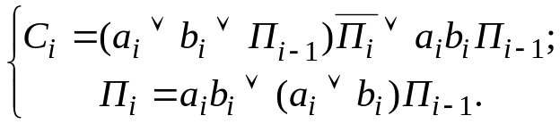 (14.3)
Схема сумматора по системе уравнений (14.3.) показана на рис. 14.3.
1
&
1
1
&
&
1
&
1
a_{i}

b_{i}

П_{i-1}
П_{i}
C_{i}
П_{i-1}
a_{i}

b_{i}

Рис. 14.3. Логическая схема двоичного одноразрядного комбинационного
сумматора, синтезированная вторым методом

Как видно из этого примера, вторая схема существенно проще первой. Основная идея синтеза состоит в использовании одной функции или ее части для формирования другой. Например, пусть заданы функции:
f₁ (x₁, x₂, x₃) = 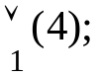
f₂ (x₁, x₂, x₃) =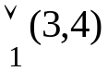
f₃ (x₁, x₂, x₃) = 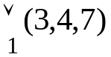.
Очевидно, что можно записать 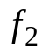= 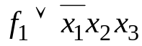, 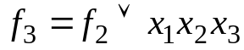, что значительно уменьшит сложность схемы.
Наиболее удобным для синтеза многовыходных схем является метод с применением карт Карно. Суть его в том, что в картах, построенных для каждой функции заданной системы уравнений, отмечаются одинаково помеченные клетки. Группы термов, описывающие эти клетки, реализуются один раз, образуя ядро логической схемы, и затем используются при формировании всех функций системы уравнений.

f₁
x₁x₂  x₃x₄ | 00 | 01 | 11 | 10
00 | 1+ | 1 |  | 1+
01
11 |  | 1
10 | 1+ | 1 |  | 1+
α₁
α₂
f₂
x₁x₂  x₃x₄ | 00 | 01 | 11 | 10
00 | 1+ |  |  | 1+
01 |  | 1
11 |  |  | 1 | 1
10 | 1+ |  |  | 1+
β₁
β₂
f₃
γ₁
γ₂
x₁x₂  x₃x₄ | 00 | 01 | 11 | 10
00 | 1+ |  | 1 | 1+
01
11 | 1
10 | 1+ |  |  | 1+

Рис. 14.4. Карты Карно для трех функций (знаком «+» отмечены клетки,
одинаково заполненные для трех карт)

Пример. Построить логическую схему минимальной сложности, реализующую заданную систему функций:
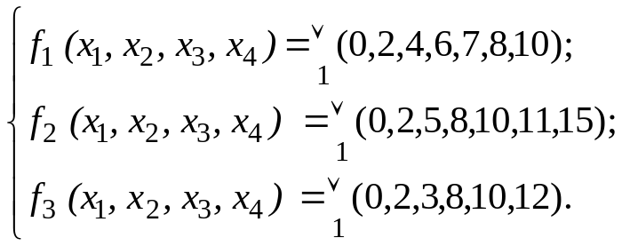
На рис. 14.4 представлены карты Карно для этих функций.
Обозначим группу помеченных знаком «+» клеток y = = 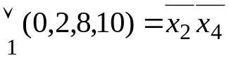. Тогда f₁ = y∨α₁∨α₂, f₂ = y∨β₁∨β₂, f₃ = y∨γ₁∨γ₂, где α₁∨α₂ = 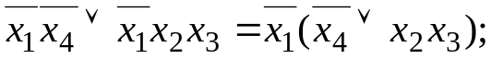 β₁∨β₂ = 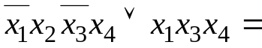
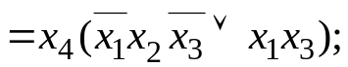 γ₁∨γ₂ = 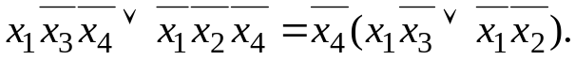
Логическая схема будет содержать четыре каскада: первый формирует функцию у, второй – внутрискобочные выражения, третий реализует операции умножения, четвертый объединяет выходы третьего каскада с функцией у и тем самым вырабатывает три выхода схемы.

14.3. Синтез комбинационных схем на типовых
функциональных узлах вычислительной техники

Комбинационные схемы могут быть построены с использованием типовых функциональных узлов, таких как дешифраторы, мультиплексоры, постоянные запоминающие устройства, программируемые логические матрицы.
Дешифратор (ДШ) – схема, реализующая все конституенты единицы. ДШ имеет n входов и 2^{n} выходов. На рис. 14.5 приведена комбинационная схема, иллюстрирующая построение ДШ.
Таким образом, ДШ формирует на своих выходах все возможные логические функции n переменных. Синтез комбинационной схемы на ДШ сводится к дизъюнктивному объединению необходимых выходов ДШ.
Объединение выходов дешифратора можно реализовать с помощью мультиплексора (рис. 14.6). Мультиплексор – это схема с одним выходом и двумя группами входов: адресными (управления, селектирования) и данных. При подаче на адресные входы определенных комбинаций символов на выход поступает то данное, которое соответствует комбинации на адресных входах.

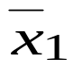
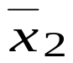
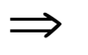
&
&
&
&
DC 0
1
1

2
2
3
х₁
х₂
f₁
f₂
f₀
f₃
х₁
х₂
f₁
f₀
f₂
f₃

Рис. 14. 5. Структура дешифратора для двух переменных

1
&
&
&
DC 0
1

2^{n}-1
0 MUX
1

2^{n}-1
1

n
a₂^{n}₋₁
a₀
а₁
а₁
a₀
f(x₁,…,x_{n})

f(x₁,…,x_{n})

a₂^{n}₋₁
х₁
x_{n}
х₁
x_{n}
n
1
x_{n}

Рис. 14.6. Структура мультиплексора (x_{i} – адресные входы, i = 1,…, n; a_{j} - входные данные, j = 0,…,2^{n}-1)

Если на входы a_{i} подать двоичный вектор, соответствующий столбцу значения функции из таблицы истинности, а на адресные входы – значения переменных, то мультиплексор реализует функцию f(x₁,…,x_{n}).
Пример. Функция задана таблицей истинности (табл. 14.2). Ее реализация показана на рис. 14.7.

Таблица 14.2

x₁ | x₂ | x₃ | f
0 | 0 | 0 | 1
0 | 0 | 1 | 1
0 | 1 | 0 | 0
0 | 1 | 1 | 0
1 | 0 | 0 | 0
1 | 0 | 1 | 1
1 | 1 | 0 | 1
1 | 1 | 1 | 0

"1"
0 MUX
1
2
3
4
5
6
7
1
2
3

"0"

f

x₁
x₂
x₃

Рис. 14.7. Реализация схемы по таблице 14.2 на мультиплексоре

Если мультиплексор имеет n адресных входов, то на нем можно реализовать любую булеву функцию (n+1) переменной. Пусть функция f(x₁, …, x_{n}, x_{n+1}) представлена ее таблицей истинности (табл. 14.3).
Распределим переменные следующим образом: x₁, …, x_{n} – адресные, а x_{n+1} определим как входную переменную. Тогда возможны следующие 4 ситуации для любых двух соседних двоичных наборов длины (n+1) с одинаковой адресной частью:
1) f = 1; 2) f = 0; 3) f = х _{n+1}; 4) f = 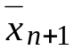.
Таблица 14.3

x₁ | x₂ | x₃ | x₄ | f
0 | 0 | 0 | 0 | 0
0 | 0 | 0 | 1 | 1
0 | 0 | 1 | 0 | 0
0 | 0 | 1 | 1 | 1
0 | 1 | 0 | 0 | 1
0 | 1 | 0 | 1 | 0
0 | 1 | 1 | 0 | 1
0 | 1 | 1 | 1 | 0
1 | 0 | 0 | 0 | 1
1 | 0 | 0 | 1 | 1
1 | 0 | 1 | 0 | 1
1 | 0 | 1 | 1 | 0
1 | 1 | 0 | 0 | 1
1 | 1 | 0 | 1 | 1
1 | 1 | 1 | 0 | 0
1 | 1 | 1 | 1 | 0

Таким образом, если переменные x₁, …, x_{n} подавать на адресные входы, то для реализации функции f(x₁, …, x_{n}, x_{n+1}) необходимо на каждом входе данных реализовать либо «0», либо «1», либо x_{n+1}, либо . Реализуем на мультиплексоре с тремя адресными входами функцию четырех переменных, заданную таблицей14.3 (рис. 14.8). Выделим переменные x₁, x₂, x₃ как адресные. Тогда на наборах 000, 001 функция f(x₁, x₂, x₃) = x₄, на наборах 010, 011, 101 функция f(x₁, x₂, x₃) = 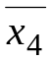, на наборах 100, 110 функция f(x₁, x₂, x₃) =1, на наборе 111 функция f(x₁, x₂, x₃) =0.

x₄
0 MUX
1
2
3
4
5
6
7
1
2
3

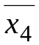

"1" f

"0"
x₁
x₂
x₃

Рис. 14.8. Реализация функции четырех переменных на мультиплексоре с тремя адресными входами

Комбинационные схемы могут быть реализованы с использованием постоянного запоминающего устройства. Постоянное запоминающее устройство (ПЗУ) представляет собой память, программируемую один раз (например, при изготовлении). Записанная информация сохраняется в течение всего времени эксплуатации. ПЗУ имеет k адресных входов и n выходов, следовательно, в него можно записать 2^{k} n -разрядных двоичных слов. Пусть необходимо сформировать n функций от k переменных. Запишем по адресу 0…0 значения всех n функций на нулевом наборе, по адресу 0…01 – на первом наборе и т.д. Тогда при поступлении на адресные входы ПЗУ адреса 0…0 на его выходах появятся значения всех функций на нулевом наборе и т.д. Выбор значения одной из n функций можно осуществить, например, с помощью мультиплексора.
Большое распространение для синтеза комбинационных схем получили программируемые логические матрицы. Программируемые логические матрицы (ПЛМ) представляют собой множество связанных между собой определенным образом дизъюнкторов и конъюнкторов. Заготовка ПЛМ перед ее программированием имеет вид, показанный на рис. 14.9.

x₁ x₂ x_{n} f₁ f_{p}
&
1
&
k
1
1
1
1
1
1
1
n
n

Рис. 14.9. Структура ПЛМ

При изготовлении ПЛМ на всех пересечениях горизонтальных и вертикальных проводников устанавливаются электрические соединения (часть из них показана на рисунке знаком «х»), некоторые из которых при программировании задачи на ПЛМ уничтожаются. На выходе можно получить как прямое, так и инверсное значение функций (в зависимости от уничтожения или сохранения помеченной знаком «х» связи). Логической характеристикой ПЛМ является тройка (n, p, k), где n – число входов ПЛМ, p – число выходов, k – число конъюнкторов в ней. Входы и выходы называются столбцами, конъюнкции – строками. Число N = (n+p)*k называется площадью ПЛМ. Структурно ПЛМ представляется в виде двух матриц М₁ и М₂.
Подматрица М₁ реализует k всевозможных конъюнкций от n переменных, подматрица М₂ – р всевозможных дизъюнкций от k переменных. Пример построения комбинационной схемы для реализации функций на (3, 2, 3)-ПЛМ показан на рис. 14.10.
Различают две задачи синтеза комбинационных схем на ПЛМ:
- требуется реализовать заданную систему логических функций, минимизируя площадь ПЛМ;
- реализовать заданную систему логических функций на минимальном числе ПЛМ с известными параметрами (n, p, k).

x₁ x₂ x₃ f₁ f₂
1
1
1
&
1
&
2
1
1
&
3

Рис. 14.10. Функции , реализованные на ПЛМ (знаком «х» отмечены сохраненные связи, остальные удалены)

При решении первой задачи можно влиять на параметры n и k. На параметр n можно влиять только в случае не полностью определенных функций, когда часть переменных может стать фиктивными. Влиять на параметр k можно, решая систему уравнений как многосвязный (n, k)-полюсник, находя общие конъюнктивные термы, а также используя скобочные формы.
Чтобы показать задачи, возникающие при решении второй задачи, введем следующие обозначения:
- n_{р} – располагаемое число входов ПЛМ;
- p_{р} – располагаемое число выходов ПЛМ;
- k_{р} – располагаемое число строк ПЛМ.
Пусть заданная для реализации на (n_{р}, p_{р} k_{р})-ПЛМ систем логических функций имеет следующие параметры: n≤n_{р}, p>p_{р} k≤k_{р}. Очевидно, что если взять ]p/p_{p}[ ПЛМ, на первой из них реализовать первые p_{p} функций, на второй – следующие и т.д., то общее число ПЛМ будет минимальным.
Пример. Реализовать на (3, 2, 4)-ПЛМ систему логических функций
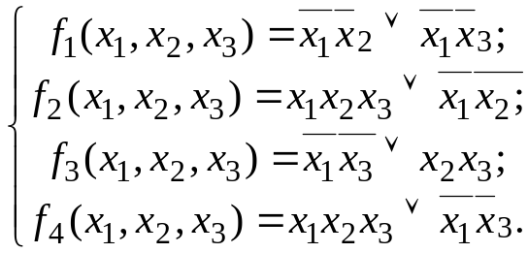
В данном случае n = n_{p}, (р = 4)>(p_{p}= 2), k = k_{p}.
Как видно из задания, имеется четыре различных минтерма: 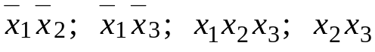. Тогда оптимальная реализация системы функций будет выполнена на двух (3, 2, 4)-ПЛМ (рис. 14.11).

x₁ x₂ x₃ f₁ f₂
М₁
М₁
М₂
М₂

ПЛМ-1
f₃ f₄

ПЛМ-2

Рис. 14.11. Реализация системы функций на ПЛМ

Рассмотрим случай, когда n≤n_{р}, p≤p_{р}, k>k_{р}. Множество всех простых импликант системы ДНФ разбивается на непересекающиеся подмножества, содержащие не более k>k_{р} импликант в каждом. Число таких подмножеств не превышает значения ]k/k_{р}[. Импликанты, входящие в одно подмножество, реализуются на одной ПЛМ. Булевы функции образуются за счет дизъюнктивного объединения соответствующих выходов ПЛМ.
Пример. Реализовать на (3, 2, 3)-ПЛМ систему функций
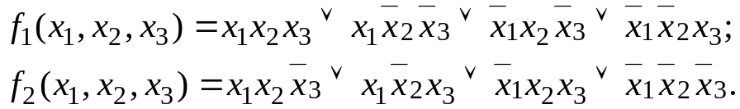
n = n_{р}= 3, p = p_{р} = 2, (k = 8)>(k_{р} = 3).
Решение. ]k/k_{р}[= 3. Следовательно, потребуется 3 ПЛМ.
Заданные функции можно представить в следующем виде
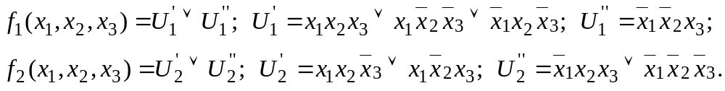
Реализация схемы представлена на рис. 14.12.

x₁ x₂ x₃ ПЛМ-1 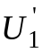 f₁
М₁
М₂
М₁
М₂
М₁
М₂
1
1

ПЛМ-2 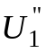 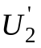

f₂

ПЛМ-3 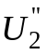

Рис. 14.12. Комбинационная схема на трех ПЛМ

Если по заданию выполняются условия n≤n_{р}, p>p_{р}, k>k_{р}, то в общем случае количество ПЛМ может быть равно ] p/p_{р}[*]k/k_{р}[.

Вопросы для самопроверки

- Как формулируется задача синтеза многовыходных комбинационных схем?
- В чем суть метода синтеза многовыходных комбинационных схем с помощью карт Карно?
5. Построить логическую схему минимальной сложности, реализующую заданную систему функций:
f₁ (x₁, x₂, x₃, x₄) = 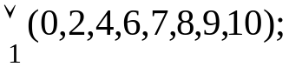
f₂ (x₁, x₂, x₃, x₄) =
f₃ (x₁, x₂, x₃, x₄) =
6. Синтезировать на дешифраторе комбинационную схему, реализующую функцию f(x₁,x₂,x₃,x₄) =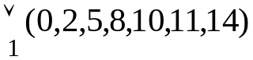.
7. На основе мультиплексора на три адресных входа синтезировать комбинационную схему, реализующую функцию f(x₁,x₂,x₃,x₄)= =.
8.Синтезировать на (3,2.3)-ПЛМ схему, реализующую функции .
9. Реализовать на (3, 2, 4)-ПЛМ систему логических функций
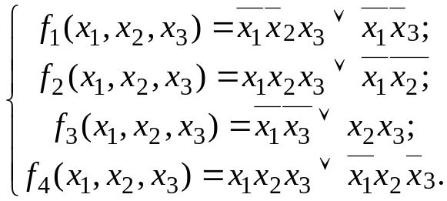
10. Реализовать на (3, 2, 4)-ПЛМ систему логических функций
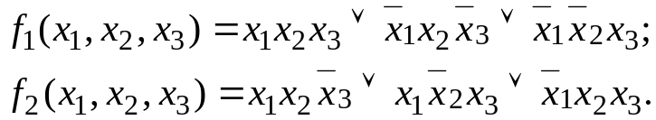

ОСНОВЫ СИНТЕЗА АВТОМАТОВ

- Классификация автоматов.
- Абстрактный и структурный автоматы.
15.3. Способы задания автоматов.
15.4. Реакции автоматов. Эквивалентность моделей Мили и Мура.

15.1. Классификация автоматов

Напомним, что конечным автоматом называют математическую модель реальных дискретных устройств, которые под воздействием конечного множества входных сигналов могут переходить из одного состояния в другое, причем множество состояний конечно, вырабатывая при этом выходные сигналы из их конечного множества.
В зависимости от того, как автоматы функционируют во времени, они подразделяются на синхронные и асинхронные. В синхронных автоматах входные сигналы могут воздействовать на автомат (состояние входа может меняться) лишь при наличии тактового сигнала (сигнала синхронизации). Тактовый сигнал, вырабатываемый внешним генератором, имеет строго фиксированную частоту, причем длительность такта должна быть такой, чтобы автомат устойчиво перешел в новое состояние. Характерной чертой синхронного автомата является то, что двум соседним состояниям в моменты времени t_{i} и t_{i+1} могут соответствовать одни и те же состояния входа.
В асинхронных автоматах длительность интервала времени Т, в течение которого остается неизменным состояние входа, является величиной переменной и определяется только моментами изменения состояния входа. Поэтому сколь продолжительным бы ни был интервал времени, в течение которого сохраняется неизменным состояние входа, он будет восприниматься автоматом как один и тот же интервал времени. Следовательно, двум последовательным интервалам времени t_{i} и t_{i+1} всегда должны соответствовать различные состояния входа. Обычно считают, что состояние входа асинхронного автомата может измениться только после того, как автомат перешел в определенное внутреннее состояние. Для этого требуется, чтобы выполнялось соотношение Т_{min}>>τ_{max}, где Т_{min} – наименьший интервал времени, в течение которого сохраняется неизменным состояние входа. В связи с этим изменение внутреннего состояния автомата происходит при неизменном состоянии входа, так что одному и тому же интервалу времени Т может соответствовать несколько различных внутренних состояний. Поэтому интервал Т будет разделен на несколько тактов. Отсюда следует, что переход к новому такту вызывается не только изменением состояния входа, но и изменением внутреннего состояния автомата. Такт, предшествующий моменту изменения состояния входа автомата, называется устойчивым. Такт, предшествующий моменту изменения внутреннего состояния автомат, называется неустойчивым. Его длительность τ определяется временем перехода автомата из одного внутреннего состояния в другое и зависит от параметров элементов памяти. В ряде случаев автомат работает так, что на протяжении одного и того же интервала времени Т может быть несколько неустойчивых тактов. Поэтому должно выполняться условие Т_{min}>>τ_{max} с тем, чтобы при любом конечном числе r неустойчивых тактов было справедливо соотношение Т_{min}>rτ_{max}.
Функционирование синхронного автомата описывается уравнениями
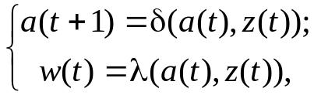
где 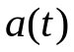 – внутреннее состояние автомата; z(t) – входной сигнал.
Полное состояние автомата μ(t) определяется внутренним состоянием и состоянием входа в момент времени t. Тогда внутреннее состояние автомата определяется полным состоянием:
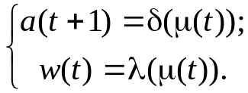
Поведение асинхронного автомата описывают следующими уравнениями:
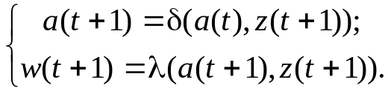
Первое уравнение показывает, что внутреннее состояние в момент (t+1) определяется состоянием входа в этот же момент времени и внутренним состоянием в предыдущий момент.

15.2. Абстрактный и структурный автоматы

Общая теория автоматов делится на абстрактную и структурную. В абстрактной теории отвлекаются от структуры как самого автомата, так и от его входных и выходных сигналов, а изучают лишь те переходы, которые выполняет автомат под воздействием входных сигналов, и те выходные сигналы, которые он при этом выдает. Абстрактная теория является детализацией теории алгоритмов.
В структурной теории рассматриваются структуры автомата, его входных и выходных каналов, изучаются способы построения автоматов из элементарных автоматов, способы кодирования входных и выходных сигналов и т.д.
Абстрактный автомат – математическая модель дискретного устройства, заданная совокупностью шести объектов:
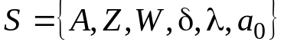,
где 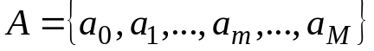 – множество состояний автомата; 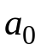 – начальное состояние; 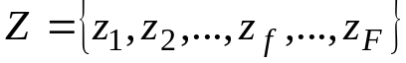 – множество входных сигналов; 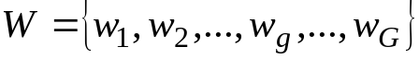 – множество выходных сигналов; δ – функция переходов, обеспечивающая переход автомата в следующее состояние 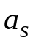в зависимости от существующего состояния 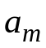 и входного сигнала 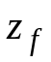, т.е. 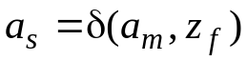; λ – функция выходов, обеспечивающая выработку выходного сигнала автомата в зависимости от его состояния и входного сигнала , т.е. 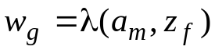. В конечном автомате множества A, Z, W являются конечными. Абстрактный автомат представляется в виде объекта с одним входным и одним выходным каналами (рис. 15.1).

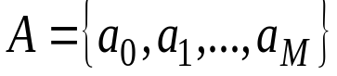
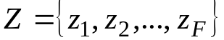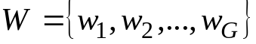

Рис. 15.1. Представление абстрактного автомата

В каждый момент дискретного времени t = 0,1,2,… автомат находится в определенном состоянии из множества А возможных состояний, причем в начальный момент времени t = 0 он всегда находится в начальном состоянии a(0) = a₀. В момент t автомат, находясь в состоянии a(t), воспринимает сигнал z(t) на входном канале, вырабатывает на выходном канале сигнал 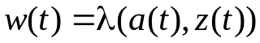 и переходит при этом в состояние, которое к следующему моменту времени (t+1) автоматного времени определяется как 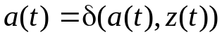. Таким образом, абстрактный автомат каждой букве входного алфавита Z ставит в однозначное соответствие букву или слово выходного алфавита W, т.е. автомат является преобразователем цепочек входных символов в цепочки выходных символов (см. лекцию 6).
Наибольшее распространение в качестве математических моделей абстрактных автоматов получили автоматы Мили и Мура.
Закон функционирования автомата, описываемого моделью Мили, имеет вид
(15.1)
описываемого моделью Мура
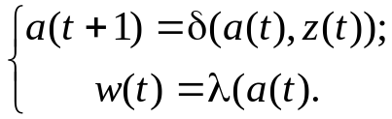 (15.2)
Автоматы Мили называют автоматами первого рода или R-автоматами, автоматы Мура – автоматами второго рода или S-автоматами. Как видно из выражений (1) и (2), в отличие от автомата Мили, выходной сигнал автомата Мура не зависит в явном виде от входного сигнала, а определяется только его состоянием.
Возможна совмещенная модель автомата (С – автомат; С = R+S) – математическая модель устройства, в котором заданы множества А, Z, W₁, W₂, δ, λ₁, λ₂, a₀, где W₁, W₂ – выходные алфавиты автоматов первого и второго рода; λ₁, λ₂ – функции преобразования автоматов первого и второго рода, соответственно
С – автомат описывается уравнениями:
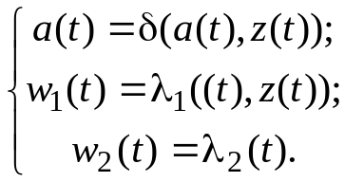 (15.3)
Комбинационную схему можно рассматривать как частный случай автомата без памяти, характеризуемого следующими объектами:
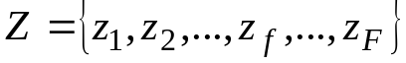 – входной вектор;
– выходной вектор.
λ – функция преобразования входного алфавита в выходной.
Объекты А, δ, а₀ отсутствуют.

15.3. Способы задания автоматов

Любой способ задания конкретизирует функцию переходов и выходов. В предыдущих лекциях автоматы были представлены таблично и с помощью графов. Однако не конкретизировались особенности представления для моделей Мили и Мура.
Табличный метод представления абстрактных автоматов. Пример табличного задания автомата Мили представлен двумя таблицами – таблицей переходов, отображающих функцию δ (табл. 15.1), и таблицей выходов, отображающей функцию λ (табл. 15.2). Строки этих таблиц соответствуют возможным сигналам z_{f}, а столбцы – возможным состояниям a_{m} автомата, причем первый слева столбец обычно соответствует начальному состоянию.

Tаблица 15.1

a_{m}  z_{f} | a₀ | a₁ | a₂
z₁ | a₁ | a₁ | a₁
z₂ | a₂ | a₂ | a₀

Таблица 15.2

a_{m}  z_{f} | a₀ | a₁ | a₂
z₁ | a₁ | a₂ | a₂
z₂ | a₃ | a₃ | a₁

В табл 15.1 на пересечении столбца a_{m} и строки z_{f} находится состояние a_{s} = δ(a_{m}, z_{f}), в которое к моменту времени (t+1) автомат переходит из состояния a_{m} под воздействием входного сигнала z_{f}. В табл.15.2 в аналогичной клетке помещается выходной сигнал w_{g} = λ (a_{m}, z_{f}), вырабатываемый в момент времени t.
Автомат Мили может быть задан совмещенной таблицей переходов-выходов, в которой в каждой клетке отмечается и состояние, и выходной сигнал. Для рассматриваемого примера это табл. 15.3.
Поскольку в автоматах Мура выходной сигнал зависит только от состояния, подобные автоматы задаются только одной таблицей, которая называется отмеченной таблицей переходов, так как каждое состояние отмечено тем выходным сигналом, который вырабатывается в этом состоянии. Пример задания автомата Мура показан в табл. 15.4.

Tаблица 15.4

w_{i} | w₁ | w₃ | w₂ | w₂ | w₁
a_{m}  z_{f} | a₀ | a₁ | a₂ | a₃ | a₄
z₁ | a₁ | a₀ | a₄ | a₀ | a₄
z₂ | a₃ | a₂ | a₃ | a₂ | a₃

Tаблица 15.3

a_{m}  z_{f} | a₀ | a₁ | a₂
z₁ | a₁/w₁ | a₁/w₂ | a₁/w₂
z₂ | a₂/w₃ | a₂/w₃ | a₀/w₁

Графический метод. Вершины графа соответствуют состояниям, а дуги – возможным переходам между ними. Две вершины a_{m} и a_{s} графа автомата соединяются дугой, направленной от a_{m} к a_{s}, если существует переход a_{s} = δ (a_{m}, z_{f}). Дуге графа автомата Мили приписывается входной сигнал z_{f} и выходной сигнал w_{g} = λ(a_{m}, z_{f}), если он определен, и ставится прочерк в противном случае. В автомате Мура выходной сигнал w_{g} = λ(a_{m}) записывается внутри или рядом с вершиной a_{m}. В соответствии с табл. 15.3, 15.4 построены графы автоматов Мили и Мура (рис. 15.2).
w₂
w₂
w₁
z₂
a₀
a₁
a₂
z₁
z₁
z₁
z₂
z₂
w₁
w₃
w₃
a₄/w₁
a₂/w₂
a_{1/}w₃
z₁
z₁
z₁
z₁
z₁
z₂
z₂
z₂
z₂
z₂
a₀/w₁
a₃/w₂
а
б

Рис. 15.2. Графы автоматов:
а – Мили и б – Мура

Автоматы могут быть заданы с помощью матриц. Матрицы, описывающие автоматы, представленные на графах рис. 15.2 и показаны в табл.15.5 и 15.6, соответственно. Табл. 15.5 читается так. Из состояния a₀ в состояние a₁ автомат переходит под действием сигнала z₁, при этом вырабатывается выходной сигнал w₁. По таблице 15.6 видно, что переход автомата из состояния a₀ в состояние a₁ происходит под действием сигнала z₁; в состоянии a₁ вырабатывается выходной сигнал w₃.

Tаблица 15.5

a_{i}/a_{i} | a₀ | a₁ | a₂
a₀ | - | z₁/w₁ | z₂/w₃
a₁ | - | z₁/w₂ | z₂/w₃
a₂ | z₂/w₁ | z₁/w₂ | -

Tаблица 15.6

a_{i}/a_{i} | a₀ | a₁ | a₂ | a₃ | a₄
a₀ |  | z₁ |  | z₂
a₁ | z₁ |  | z₂
a₂ |  |  |  | z₂ | z₁
a₃ | z₁ |  | z₂
a₄ |  |  |  | z₂ | z₁

Ясно, что все показанные описания эквивалентны и несут одну и ту же информацию об автомате.

15.4. Реакции автоматов. Эквивалентность моделей Мили и Мура

Реакции автоматов Мили и Мура на входные сигналы (входные символы) имеют различное представление. Для описанных выше автоматов приведем примеры реакций. Пусть цепочка входных символов имеет вид Z = z₁z₂z₂z₁z₁z₂.
Реакция автомата Мили в состоянии а₀
Последовательность состояний: а₀ а₁ а₂ а₀ а₁ а₁ а₂
Входное слово: z₁ z₂ z₂ z₁ z₁ z₂
Выходное слово: w₁ w₃ w₁ w₁ w₂ w₃
Реакция автомата Мура в состоянии а₀
Последовательность состояний: а₀ а₁ а₂ а₃ а₀ а₁ а₂
Входное слово: z₁ z₂ z₂ z₁ z₁ z₂
Выходное слово: w₁ w₃ w₂ w₂ w₁ w₃ w₂
Видно, что после окончания входной цепочки автомат Мили находится в некотором состоянии, и выходной сигнал не вырабатывается, тогда как в автомате Мура после окончания входной цепочки автомат, находясь в некотором состоянии, вырабатывает выходной сигнал.
Между автоматами Мура и Мили существует однозначная связь – каждому автомату Мура можно поставить в соответствие эквивалентный автомат Мили и наоборот (понятие эквивалентности автоматов было введено ранее и означает одинаковость реакций автоматов на все возможные цепочки входных символов). Сначала проиллюстрируем эквивалентность автомата Мура и Мили на примерах. Рассмотрим автомат Мили ( табл. 15.7) и автомат Мура (табл. 15.8).

Tаблица 15.7

a_{m}  z_{f} | a₁ | a₂ | a₃
z₁ | a₂/w₁ | a₃/w₃ | a₂/w₃
z₂ | a₃/w₂ | a₂/w₁ | a₁/w₁

Tаблица 15.8

w_{i} | w₁ | w₁ | w₃ | w₂ | w₃
a_{m}  z_{f} | a₁ | a₂ | a₃ | a₄ | a₅
z₁ | a₂ | a₅ | a₅ | a₃ | a₃
z₂ | a₄ | a₂ | a₂ | a₁ | a₁

Определим реакции этих автоматов в состоянии a₁ на входное слово Z = z₁ z₂ z₁ z₂ z₂.
Реакция автомата Мили
Последовательность состояний: а₁ а₂ а₂ а₃ а₁ а₃
Входное слово: z₁ z₂ z₁ z₂ z₂
Выходное слово: w₁ w₁ w₃ w₁ w₂
Реакция автомата Мура
Последовательность состояний: а₁ а₂ а₂ а₅ а₁ а₄
Входное слово: z₁ z₂ z₁ z₂ z₂
Выходное слово: w₁ w₁ w₁ w₃ w₁ w₂
Как видно из реакций на заданное входное слово, они совпали (начальный выходной сигнал автомата Мура не учитывается). Это совпадение, конечно, не означает, что автоматы эквивалентны. Определим общие закономерности поиска эквивалентных автоматов в классах автоматов Мура и Мили.
Рассмотрим преобразование S-автомата в R-автомат. Пусть задан автомат Мура:
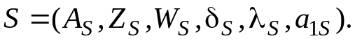
Построим автомат Мили 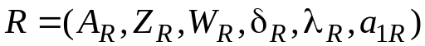, у которого A_{R} = A_{S}, Z_{R} = Z_{S}, W_{R} = W_{S}, δ_{R} = δ_{S}, a_{1R} = a_{1S} = a₁. Функцию выходов λ_{R}: A_{R}×Z_{R} →W_{R} определим следующим образом: если в автомате Мура δ_{S}(a_{m}, z_{f}) = a_{s} и λ_{S} (a_{s}) = w_{g}, то в автомате Мили λ_{R} (a_{m}, z_{f}) = w_{g}.
Графическая иллюстрация методики (рис. 15.3)

z_{f} z_{f} w_{g}
a_{m}
a_{s}/w_{g}
a_{m}
a_{s}

Рис. 15.3. Преобразование фрагмента автомата Мура во фрагмент
автомата Мили

Выходной сигнал w_{g}, записанный в вершине a_{s}, переносится на все дуги, входящие в эту вершину. При табличном способе задания автомата Мура таблица переходов автомата Мили совпадает с таблицей переходов автомата Мура, а таблица выходов автомата Мили получается из таблицы переходов заменой символа a_{s}, стоящего на пересечении строки z_{f} и столбца a_{m}, символом выходного сигнала w_{g}, отмечающего столбец a_{s} в отмеченной таблице переходов автомата Мура.
Рассмотрим переход от автомата Мили к автомату Мура. Наложим на автомат Мили одно условие – в нем не должно быть преходящих состояний. Под преходящим состоянием понимают состояние, в которое при представлении автомата графом не входит ни одна дуга (недостижимое состояние), но которое имеет по крайней мере одну выходящую дугу.
Пусть задан автомат Мили: R = (A_{R}, Z_{R}, W_{R}, δ_{R}, λ_{R}, a_{1R}). Построим автомат Мура S = (A_{S}, Z_{S}, W_{S}, δ_{S}, λ_{S}, a_{1S}), у которого Z_{S} = Z_{R}, W_{S} = W_{R}. Для определения множества A_{S} каждому состоянию a_{s}∈A_{R} поставим в соответствие множество A_{s} всевозможных пар вида (a_{s}, 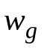), где – выходной сигнал, приписанный входящей в a_{s} дуге (рис. 15.4).

w₁
a_{s}

w₂

w₃

w₁

Рис. 15.4. К вопросу о формировании множества A_{s}

A_{s} = {(a_{s},w₁), (a_{s},w₂), (a_{s},w₃)}, т.е. A_{s} = {(a_{s},w_{g})| δ_{R}(a_{m},z_{f}) = a_{s} и λ_{R}(a_{m},z_{f}) =w_{g}}.
Число элементов в множестве A_{s} равно числу различных выходных сигналов на дугах автомата R, входящих в состояние a_{s}. Множество A_{S} получим как объединение множеств 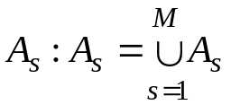.
Функцию выходов λ_{S} и переходов δ_{S} определим так. Каждому состоянию автомата Мура, представляющему собой пару вида (a_{s}, w_{g}), поставим в соответствие выходной сигнал w_{g}. Если в автомате Мили был переход δ_{R}(a_{m}, z_{f}) = a_{s} и при этом выдавался выходной сигнал λ_{R}(a_{m}, z_{f}) =w_{k}, то в автомате Мура будет переход их множества состояний A_{m}, порождаемых a_{m}, в состояние (a_{s}, w_{k}) под действием того же входного сигнала z_{f} (рис. 15.5).

A_{m}
a_{m},w_{i}
w_{i} z_{f}
a_{s}
a_{m}
z_{f} w_{k}
a_{s},w_{k}

w_{j} z_{f}
a_{m},w_{j}

Рис. 15.5. Преобразование вершины автомата Мили в множество вершин автомата Мура

В качестве начального состояния a_{1S} можно принять любое из состояний множества А₁, порождаемого начальным состоянием автомата Мили a_{1R}.
Пример. Дан автомат Мили R (рис. 15.6). Построить эквивалентный автомат Мура S.
z₁
z₁
z₁
w₁
w₁
w₁
z₂
w₂
w₃
z₂
z₂
w₃
a₁
a₂
a₃

Рис. 15.6. Автомат Мили

Z_{R} = {z₁, z₂}; A_{R} = {a₁, a₂, a₃}; W_{R} = {w₁, w₂, w₃}; a_{1R} = a₁; δ_{R} и λ_{R} определяются графом автомата. В эквивалентном автомате Мура Z_{S} = Z_{R} = {z₁, z₂}; W_{R} = W_{R} = {w₁,w₂,w₃}. Построим множество A_{S}, для чего найдем множества пар, порождаемые каждым состоянием автомата R: A₁ = {(a₁, w₁)} = {b₁}; A₂ = {(a₂,w₁), (a₂,w₃)} = {b₂, b₃}; A₃ = {(a₃, w₂), (a₃, w₃)} = {b₄, b₅}. Построим функцию δ_{S} . Так как в автомате R есть переход из состояния a₂ под действием сигнала z₁ в состяние a₃, то в автомате S должен быть переход в состояние (a₃, w₃) = b₅ под действием сигнала z₁. Аналогично из состояний множества A₂ должен быть переход в состояние (a₂, w₁) = b₂ под действием сигнала z₂ и т.д. В качестве начального состояния можно выбрать только b₁, так как это единственное состояние, порождаемое начальным состоянием a₁ автомата R. Эквивалентный заданному автомату Мили автомат Мура показан на рис. 15.7. В общем случае автомат Мура, эквивалентный автомату Мили, содержит большее число состояний.

b₄/w₂
b₅/w₃
b₁/w₁
b₂/w₁
z₁
z₁
z₁
z₂
z₂
z₂
z₂
z₂
z₁
b₃/w₃
z₁

Рис. 15.7. Автомат Мура, эквивалентный автомату Мили

После построения модели абстрактного автомата из нее исключают недостижимые состояния и проводят минимизацию на основе одного из методов, описанных в лекции 8.

Вопросы для самопроверки

- По каким признакам классифицируются автоматы?
2. Какими уравнениями описывается функционирование синхронного автомата?
3. Какими уравнениями описывается функционирование асинхронного автомата?
4. Какие вопросы рассматриваются в абстрактной и структурной теории автоматов?
- Какой совокупностью объектов задается абстрактный автомат?
- Как записываются законы функционирования автоматов Мили и Мура?
- Назовите способы задания абстрактных автоматов и приведите соответствующие примеры.
- Что такое реакция автомата? В чем принципиальное отличие реакций автоматов Мили и Мура?
- Сформулируйте условия и правила перехода от модели Мили к модели Мура и наоборот.

CОЕДИНЕНИЯ АВТОМАТОВ

Параллельное соединение автоматов.
2. Последовательное соединение автоматов.
3. Соединение автоматов с обратной связью.
4. Cоединение автоматов с выходной функцией.

Автоматы могут быть объединены в некоторые сообщества путем параллельного, последовательного соединения или с помощью обратных связей. При построении сложной системы из некоторого набора автоматов можно ставить задачу оценки их коллективного поведения или управлять ими в том смысле, что существует критерий (например, вероятность достижения некоторой цели, выгодной для системы в целом, при взаимодействии с внешней средой), который надо сделать максимально возможным. Рассмотрим вопросы определения эквивалентных автоматов (ЭА) для различных соединений автоматов, а затем сформулируем задачу оптимального поведения коллектива автоматов при взаимодействии с внешней средой.

16.1. Параллельное соединение автоматов (рис. 16.1).

S₁ = (A₁, Z, W₁, δ₁, λ₁, a₁₀);
S₂ = (A₂, Z, W₂, δ₂, λ₂, a₂₀).
W = ϕ (W_{1×}W₂)

S₁

S₂

W₁

W₂

Z

Рис. 16.1. Параллельное соединение автоматов

В результате соединения получается новый автомат
S = (A, Z, W, δ, λ, a₀),
Где А – множество состояний, которое образуется из всевозможных сочетаний элементов множеств А₁ и А₂: А = А₁×А₂; Z – входной алфавит; W = ϕ(W₁×W₂) – выходной алфавит; δ - функция переходов: δ = = [δ₁(a_{m1}, z_{f}), δ₂(a_{m2}, z_{f})]; λ - функция выходов: λ = ϕ[λ₁(a_{m1}, z_{f}), λ₂(a_{m2}, z_{f})].
Рассмотрим в качестве примера два автомата, заданные совмещенными таблицами переходов-выходов (табл 16.1, а; табл. 16.1, б), а также функцию ϕ, заданную табл. 16.1, в.
Таблица 16.1

а б в

a_{m1}  Z | a₁₁ | a₂₁ | a₃₁ |  | a_{m2}  Z | a₁₂ | a₂₂ |  | ϕ | w’₁ | w’₂
z₁ | a₁₁/w’₁ | a₂₁/w’₂ | a₃₁/w’₂ |  | z₁ | a₁₂/w’’₁ | a₂₂/w’’₂ |  | w’’₁ | w₁ | w₂
z₂ | a₃₁/w’₁ | a₃₁/w’₁ | a₂₁/w’₁ |  | z₂ | a₂₂/w’’₂ | a₁₂/w’’₁ |  | w’’₂ | w₂ | w₃

1. Определим множество А:
А = А₁×А₂ = {(a₁₁a₁₂), (a₂₁a₁₂), (a₃₁a₁₂), (a₁₁a₂₂), (a₂₁a₂₂), (a₃₁a₂₂)} = {a₁, a₂, a₃, a₄, a₅, a₆}.

2. Входной алфавит: Z = {z₁, z₂}.

3. Выходной алфавит: W = {w₁, w₂, w₃}.

4. Построим табл. 16.2 переходов автомата.
Таблица 16.2

z_{j} / a_{i} | a₁ | a₂ | a₃ | a₄ | a₅ | a₆
z₁ | a₁₁a₁₂/a₁ | a₂₁a₁₂/a₂ | a₃₁a₁₂/a₃ | a₁₁a₂₂/a₄ | a₂₁a₂₂/a₅ | a₃₁a₂₂/a₆
z₂ | a₃₁a₂₂/a₆ | a₃₁a₂₂/a₆ | a₂₁a₂₂/a₅ | a₃₁a₁₂/a₃ | a₃₁a₁₂/a₃ | a₂₁a₁₂/a₂
Таблица переходов ЭА строится следующим образом. Пусть ЭА находится в состоянии а₁, что соответствует тому, что автомат S₁ находится в состоянии а₁₁, а автомат S₂ – в состоянии а₁₂. На вход автоматов поступает символ z₂. Это приведет к тому, что автомат S₁, в соответствии с табл. 16 а, перейдет в состояние a₃₁, а автомат S₂, в соответствии с табл. 16 б, перейдет в состояние a₂₂. Комбинация состояний a₃₁ и а₂₂ соответствует состоянию а₆ ЭА. Аналогично заполняются и остальные клетки таблицы переходов.

5. Построим табл. 16.3 выходов автомата.
Таблица 16.3

z_{j} / a_{i} | a₁ | a₂ | a₃ | a₄ | a₅ | a₆
z₁ | w₁ | w₂ | w₂ | w₂ | w₃ | w₃
z₂ | w₂ | w₂ | w₁ | w₁ | w₁ | w₁

Таблица выходов ЭА строится следующим образом. Пусть ЭА находится в состоянии а₁, что соответствует тому, что автомат S₁ находится в состоянии а₁₁, а автомат S₂ – в состоянии а₁₂. На вход автоматов поступает символ z₂. Это приведет к тому, что автомат S₁ перейдет в состояние a₃₁ и, в соответствии с табл. 16.1 а, выработает на своем выходе символ w’₁, а автомат S₂ перейдет в состояние a₂₂ и, в соответствии с табл. 16.1 б, выработает на своем выходе символ w’’₂. Комбинация этих символов, соответствии с табл. 16.1 с , приводит к выработке символа w₂ на выходе ЭА. Аналогично заполняются и остальные клетки таблицы выходов.

16.2. Последовательное соединение автоматов (рис. 16.2)

Z S₁ W1 S₂ W (W2)

Рис. 16.2. Последовательное соединение автоматов

S₁ = (A₁, Z, W₁, δ₁, λ₁, a₁₀);
S₂ = (A₂, Z, W₂, δ₂, λ₂, a₂₀).
В результате соединения получается новый автомат
S = (A, Z, W, δ, λ, a₀),
где А – множество состояний, которое образуется из всевозможных сочетаний элементов множеств А₁ и А₂: А = А₁×А₂; Z – входной алфавит; W = W₂ – выходной алфавит; δ – функция переходов: δ = [δ₁(a_{m1}, z_{f}), δ₂(a_{m2}, z_{f})]; λ – функция выходов: λ = (a_{m2}, λ₁(a_{m1}, z_{f})).
Рассмотрим в качестве примера два автомата, заданные совмещенными таблицами переходов-выходов (табл. 16. 1, а; табл. 16.1, б). В таблице 16.1б в качестве входных символов автомата S₂ используются выходные символы автомата S₁, т.е. символ z₁ заменяется на символ w’₁, а символ z₂ – на символ w’₂.
1. Определим множество А:
А = А₁×А₂ = {(a₁₁a₁₂), (a₁₁a₂₂), (a₂₁a₁₂), (a₂₁a₂₂), (a₃₁a₁₂), (a₃₁a₂₂)} = {a₁, a₂, a₃, a₄, a₅, a₆}.
2. Определим входной алфавит: Z = {z₁, z₂}.
3. Определим выходной алфавит: W = {w’’₁, w’’₂}.
4. Построим табл. 16.4 переходов и табл. 16.5 выходов автомата.

Таблица 16.4

a_{i} / z_{j} | a₁ | a₂ | a₃ | a₄ | a₅ | a₆
z₁ | a₁₁a₁₂/a₁ | a₁₁a₂₂/a₂ | a₂₁a₂₂/a₄ | a₂₁a₁₂/a₃ | a₃₁a₂₂/a₆ | a₃₁a₁₂/a₅
z₂ | a₃₁a₁₂/a₅ | a₃₁a₂₂/a₆ | a₃₁a₁₂/a₅ | a₃₁a₂₂/a₆ | a₂₁a₁₂/a₃ | a₂₁a₂₂/a₄

Таблица переходов ЭА строится следующим образом. Пусть ЭА находится в состоянии а₁, что соответствует тому, что автомат S₁ находится в состоянии а₁₁, а автомат S₂ – в состоянии а₁₂. На вход автомата S₁ поступает символ z₂. Это приведет к тому, что автомат S₁ перейдет в состояние a₃₁ и на его выходе появится символ w’₁, который поступит на вход автомата S₂. Автомат S₂ перейдет в состояние a₁₂ и выработает на своем выходе символ w’’₁, который и будет выходным символом ЭА. Комбинация состояний a₃₁ и а₁₂ соответствует состоянию а₅ ЭА. Аналогично заполняются и остальные клетки таблицы переходов и таблицы выходов.

Таблица 16.5

a_{i} / z_{j} | a₁ | a₂ | a₃ | a₄ | a₅ | a₆
z₁ | w₁ | w₂ | w₂ | w₁ | w₂ | w₁
z₂ | w₁ | w₂ | w₁ | w₂ | w₁ | w₂

16.3. Соединение автоматов с обратной связью (рис. 16.3)
Рис. 16.3. Соединение автоматов с обратной связью
γ
Z⁰
P
W₁
W₂
S₁
S₂

Преобразователь γ – автомат без памяти (комбинационная схема), который реализует отображение γ в виде: Z⁰×W₂→P. В этом случае по крайней мере один из автоматов должен быть автоматом Мура, чтобы обеспечить определенность входа схемы γ в начальный момент времени. Пусть S₂ – автомат Мура, т.е. W₂ = λ₂(A₂). Тогда ЭА S= = (A, Z, W, δ, λ, a₀) будет иметь: А = А₁×А₂; Z = Z⁰; W = W₁; δ – функция переходов: δ = [δ₁(a_{m1}, γ(z_{f},λ₂(a_{m2}))), δ₂(a_{m2}, λ₁(a_{m1},γ(z_{f},λ₂(a_{m2}))))].
Рассмотрим в качестве примера два автомата S₁ и S₂, заданные табл. 16.6 а и 16.6 б, соответственно, а также функцию γ, заданную табл. 16.6 в.
S₁ = (A₁, P, W₁, δ₁, λ₁, a₁₀);
S₂ = (A₂, W₁, W₂, δ₂, λ₂, a₂₀).
Z₀ = {z₁, z₂, z₃};
A₁ = {a₁₁, a₂₁, a₃₁};

P = {p₁, p₂, p₃};
W₁ = {w’’₁, w’’₂, w’’₃};
A₂ = {a₁₁, a₁₂};
W₂ = {w’₁, w’₂};

P = γ(Z⁰, W₂).
Таблица 16.6

а б в

S₁ | a₁₁ | a₂₁ | a₃₁ |  | S₂ | w’₁ | w’₂ |  | γ | z₁ | z₂ | z₃
р₁ | a₃₁/w’’₁ | a₂₁/w’’₂ | a₃₁/w’’₁ |  | S₂ | a₁₂ | a₂₂ |  | w’₁ | p₁ | p₁ | p₁
р₂ | a₂₁/w’’₃ | a₁₁/w’’₁ | a₁₁/w’’₂ |  | w’’₁ | a₁₂ | a₂₂ |  | w’₂ | p₂ | p₂ | p₁
 |  |  |  |  | w’’₂ | a₂₂ | a₁₂
 |  |  |  |  | w’’₃ | a₁₂ | a₁₂
Введем обозначения: А = А₁×А₂ = {(a₁₁a₁₂), (a₁₁a₂₂), (a₂₁a₁₂), (a₂₁a₂₂), (a₃₁a₁₂), (a₃₁a₂₂)} = {a₁, a₂, a₃, a₄, a₅, a₆} и построим табл. 16.7 переходов автомата.
Таблица 16.7

S | a₁ | a₂ | a₃ | a₄ | a₅ | a₆
z₁ | a₃₁a₁₂/a₅ | a₂₁a₁₂/a₃ | a₂₁a₂₂/a₄ | a₁₁a₂₂/a₂ | a₃₁a₁₂/a₅ | a₁₁a₂₂/a₂
z₂ | a₃₁a₁₂/a₅ | a₂₁a₁₂/a₃ | a₂₁a₂₂/a₄ | a₁₁a₂₂/a₂ | a₃₁a₁₂/a₅ | a₁₁a₂₂/a₂
z₃ | a₃₁a₁₂/a₅ | a₃₁a₂₂/a₆ | a₂₁a₂₂/a₄ | a₂₁a₂₂/a₄ | a₃₁a₁₂/a₅ | a₃₁a₂₂/a₆

Таблицы переходов и выходов ЭА строятся следующим образом. Пусть на вход Z поступил символ z₁ и ЭА находится в состоянии а₁. Это значит, что автомат S₁ находится в состоянии а₁₁, автомат Мура S₂ находится в состоянии а₁₂, чему соответствует выходной символ w’₁. Тогда, в соответствии с таблицей16.6в, на выходе автомата γ выработается символ р₁, поступающий на вход автомата S₁, который переходит в состояние а₃₁, вырабатывая при этом выходной символ ЭА, равный w’’₁. Этот же символ поступает на вход автомата S₂ и переводит его в состояние а₁₂. Таким образом, реакция ЭА в состоянии а₁ на входной символ z₁ такова: он переходит в состояние а₅ (а₃₁, а₁₂) и вырабатывает на выходе символ w’’₁. Аналогично заполняются и остальные клетки таблиц переходов и выходов (табл. 16.8).

Таблица 16.8

z_{j} / a_{i} | a₁ | a₂ | a₃ | a₄ | a₅ | a₆
z₁ | w’’₁ | w’’₃ | w’’₂ | w’’₁ | w’’₁ | w’’₂
z₂ | w’’₁ | w’’₃ | w’’₂ | w’’₁ | w’’₁ | w’’₂
z₃ | w’’₁ | w’’₁ | w’’₂ | w’’₂ | w’’₁ | w’’₁

СТРУКТУРНЫЙ СИНТЕЗ АВТОМАТОВ

  - Задача структурного синтеза.
17.2. Элементарные автоматы.
17.3. Графический метод структурного синтеза.
17.4. Табличный метод структурного синтеза автоматов.

17.1. Задача структурного синтеза

Вторым этапом синтеза автоматов является структурный синтез, целью которого является построение схемы, реализующей автомат из заданных логических элементов. Если абстрактный автомат является математической моделью, описывающей переходы автомата под действием входных сигналов, то в структурном автомате учитывается структура как входных, так и выходных каналов автомата, а также внутреннее его устройство.
В структурной теории, в соответствии с методом структурного синтеза автоматов, предложенным акад. В.М. Глушковым, автомат представляется как совокупность двух частей – памяти и комбинационной схемы (рис. 17.1). На рисунке обозначено: ЭП_{i} – i-й элемент памяти, x₁,…, x_{L} – входные каналы автомата, y₁,…, y_{N} – выходные каналы автомата, U(u₁,…, u_{R}) – функция возбуждения памяти автомата, V(v₁,…, v_{R}) –функция обратной связи автомата. Комбинационная схема реализуется на логических элементах, обладающих функциональной полнотой, а память автомата состоит из элементов ЭП₁…ЭП_{R}, являющихся автоматами Мура, обладающими полнотой переходов и полнотой выходов.

x₁ y₁
Комбинационная
схема
Память
ЭП₁
ЭП_{R}
x_{L} y_{N}
u₁ v₁

u_{R} v_{R}

Рис. 17.1. Структурный автомат

Теорема о структурной полноте Любая система элементарных автоматов, содержащая
- автомат Мура, обладающий полнотой переходов и полнотой выходов;
- какую-либо функционально полную систему логических элементов
является структурно полной. При наличии структурной полноты задача синтеза любого автомата сводится к задаче синтеза его комбинационной схемы.
Полнота переходов автомата Мура означает, что для любой пары его состояний a_{i}, a_{j} найдется входной сигнал, который переведет его из состояния a_{i} в состояние a_{j}. Пример такого автомата приведен в табл. 17.1.

Таблица 17.1

w_{i} | w₁ | w₂ | w₃
a_{i}  z_{j} | a₁ | a₂ | a₃
z₁ | a₁ | a₃ | a₂
z₂ | a₂ | a₁ | a₁
z₃ | a₃ | a₂ | a₃

Как видно из примера, в каждом столбце должны в том или ином порядке присутствовать все возможные состояния.
Полнота выходов автомата Мура означает, что каждое его состояние должно быть помечено своим, отличным от других, выходным сигналом. В автомате Мура, обладающем полнотой выходов, обычно отождествляют выходной сигнал с соответствующим ему состоянием. Автомат Мура, представленный в таблице 17.1, обладает полнотой переходов и полнотой выходов.
Каждое состояние абстрактного автомата a_{m} (m = 0, 1,…, M) кодируется в структурном автомате набором состояний двоичных элементов памяти ЭП_{R} (r = 1, 2,…, R). Общее число необходимых двоичных элементов памяти определяется из выражения R≥]log₂(M+1)[. Знак ]х[ означает ближайшее к х целое сверху. В отличие от абстрактного автомата, имеющего один входной и один выходной каналы, структурный автомат имеет входные x₁,…, x_{l},…, x_{L} – каналы автомата и выходные y₁,…, y_{n},…, y_{N} каналы, на которых появляются сигналы в структурном алфавите автомата, который чаще всего является двоичным.
Каждый входной z_{f} (f = 1, 2,…, F) и выходной w_{g} (g = 1, 2,…, G) сигналы абстрактного автомата могут быть закодированы набором состояний входных и выходных каналов структурного автомата. Разрядность соответствующих двоичных наборов определяется выражениями L≥]log₂F[ и N≥]log₂G[ соответственно.
Переходу абстрактного автомата из состояния a_{m} в состояние a_{s} под действием входного сигнала z_{f} с выработкой выходного сигнала w_{g} соответствует переход структурного автомата из одного состояния в другое, закодированные соответствующими R-разрядными словами, под действием L-разрядного входного слова и выработкой N-разрядного выходного слова. Изменение состояний элементов памяти на таком переходе происходит под действием сигналов на входах элементов памяти автомата U=(u₁,…, u_{r},…, u_{R}), снимаемых с выходов комбинационной схемы и называемых функцией возбуждения памяти. С выхода элементов памяти снимаются сигналы V=(v₁,…, v_{r},…, v_{R}), называемые функцией обратной связи от памяти к комбинационной схеме.
Таким образом, после выбора элементов памяти, определяющих функционирование памяти автомата, и кодирования состояний, входов и выходов абстрактного автомата производится синтез комбинационной схемы, реализующей функции выходов (y₁, y₂,…,y_{N}) и возбуждения (u₁, u₂,…,y_{R})
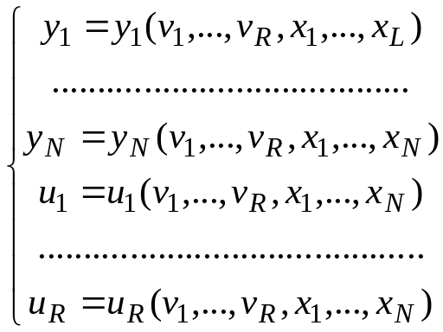 (17.1)
Решение системы уравнений (17.1) и является целью структурного синтеза. Для ее решения необходимо выбрать элементы памяти, в качестве которых обычно используют элементарные автоматы Мура триггеры. Рассмотрим некоторые из них.

17.2. Элементарные автоматы

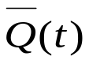
RS-триггер. На рис. 17.2, а показано его графическое изображение.
S
R
R(t)
S(t)
Q(t)
T(t)
Q(t)
S
R
R(t)
S(t)
Q(t)
T
T
T
T
T
T(t)
а
б
в

Рис. 17.2. Элементарные автоматы:

а – RS-триггер, б – T- триггер, в –RTS-триггер

Граф, описывающий поведение RS-триггера, показан на рис. 17.3.
0
1

Рис. 17.3. Граф элементарного автомата – RS-триггера
Как следует из графа, переход триггера из нулевого состояния в нулевое может происходить при двух комбинациях S и R: 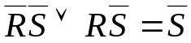, т.е. не зависит от сигнала R, необходимо лишь, чтобы вход S был равен нулю. Аналогично переход «1→1» не зависит от значения S, при этом R = 0. На основе графа может быть составлена таблица, в которой указаны значения входов для осуществления всевозможных переходов триггера (табл. 17.2).

Таблица 17.2

Исходное  состояние Q(t) | Состояние  после перехода  Q(t+1) | Входные сигналы
Исходное  состояние Q(t) | Состояние  после перехода  Q(t+1) | S(t) | R(t)
0 | 0 | 0 | -
0 | 1 | 1 | 0
1 | 0 | 0 | 1
1 | 1 | - | 0

На рис. 17.2, б показано изображение Т-триггера. Граф Т-триггера представлен на рис. 17.4.
0
1
T
T
T
T
Рис. 17.4. Граф Т-триггера

Переходы Т-триггера показаны в табл. 17. 3.
Таблица 17.3

Исходное  состояние Q(t) | Состояние после перехода Q(t+1) | Входной сигнал
Исходное  состояние Q(t) | Состояние после перехода Q(t+1) | Т(t)
0 | 0 | 0
0 | 1 | 1
1 | 0 | 1
1 | 1 | 0

Из табл. 17.3 видно, что Т-триггер реализует логическую функцию Q(t+1) = Q(t)⊕ T(t).
На рис. 17.2, в показано изображение триггера с тремя входами – RTS-триггера. Ниже изображены его граф (рис. 17.5) и табл. 17.4 переходов.
0
1
T
T
T
T

Рис. 17.5. Граф RTS-триггера

При составлении графа учитывалось, что в RTS-триггере любая комбинация, содержащая хотя бы два входных единичных сигнала, является запрещенной, т.е. ST∨SR∨TR=0. Символы “b” и “c” в табл. 17.4 могут принимать любые значения – 0 или 1. Но при этом в клетки и должны быть вписаны соответствующие инверсные сигналы (в отличие от прочерков в клетках).

Таблица 17.4

Исходное состояние Q(t) | Состояние после перехода  Q(t+1) | Входные сигналы
Исходное состояние Q(t) | Состояние после перехода  Q(t+1) | S(t) | T(t) | R(t)
0 | 0 | 0 | 0 | -
0 | 1 | b |  | 0
1 | 0 | 0 | c
1 | 1 | - | 0 | 0

На рис. 17.6 показаны элементарные автоматы D-, DV- и JK-триггеры.

Рис. 17.6. Элементарные автоматы:
D
V
V(t)
D(t)
Q(t)
J
K
K(t)
J(t)
Q(t)
T
T
T
D(t)
Q(t)
T
D
а
б
в
а – D-триггер, б – DV- триггер, в – JK-триггер

Графы D-, DV- и JK-триггеров показаны на рис. 17.7.
0
1

D
а
0
1

б
в

D
DV
V

0
1

Рис. 17.7. Графы:
а – D-триггера, б – DV- триггера, в – JK-триггера

17.3. Графический метод структурного синтеза

Рассмотрим задачу синтеза на примере использования RS-триггеров в качестве ЭП. Как следует из таблицы переходов RS-триггера, для перевода его из состояния «0» в состояние «1» необходимо на вход S подать «1», а для перевода из состояния «1» в состояние «0» – «1» на вход R. Это позволяет сформулировать процедуру синтеза автомата по его графу. Если при переходе из одного состояния в другое элемент памяти ЭП_{r} изменяет свое состояние с «0» на «1», то соответствующая дуга графа отмечается символом S_{r}. Если же ЭП_{r} переходит из “1” в “0”, то соответствующая дуга отмечается символом R_{r}. Очевидно, что каждой дуге графа автомата будет приписано столько символов, сколько элементов памяти изменяют свои состояния на соответствующем дуге переходе.
Выражение для S_{r} (R_{r}) получается как дизъюнкция выражений, каждое из которых представляет собой конъюнкцию кода состояния, откуда выходит отмеченная символом S_{r} (R_{r}) дуга, и входного сигнала (дизъюнкция входных сигналов, если их несколько), приписанного этой дуге. Выражения для S_{r} (R_{r}) определяют функции возбуждения RS-триггера.
При синтезе автомата Мили выражение для выходного сигнала y_{n} (n = 1, 2,…, N) получается аналогично функциям возбуждения как дизъюнкция выражений, каждое из которых представляет собой конъюнкцию кода состояния, из которого выходит дуга, помеченная символом y_{n}, и приписанного этой дуге входного сигнала (дизъюнкция входных сигналов, если их несколько), под действием которого происходит переход с выдачей соответствующего выходного сигнала y_{n}.
Пример. Синтезировать графическим методом автомат Мили, граф которого представлен на рис. 17.8, на RS-триггерах.
z₂
a₀
а₂
w₁
w₁
w₂
w₂
w₃
w₃
z₁
z₁
z₁
z₂
z₂
a₁
Рис. 17.8. Граф автомата Мили

Распишем этапы структурного синтеза.
1. Определение потребного количества элементов памяти, числа входных и выходных каналов.
Так как абстрактный автомат имеет три состояния (a₀, a₁, a₂), то необходимо два элемента памяти (R≥]log₂(M+1)[). Два абстрактных
входа (z₁ и z₂) и три выходных сигнала (w₁, w₂, w₃) порождают один входной и два выходных канала структурного автомата.
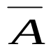
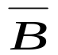
Структура автомата, построенного по данному абстрактному автомату, приведена на рис. 17.9.
Комби-национ-ная
схема
S T_{A}

R
S T_{B}

R
x

y₁ y₂

S_{A}
R_{A}
S_{A}
R_{B}
A
B

Рис. 17.9. Структурная схема автомата

Закодируем состояния, входные и выходные сигналы. Один из возможных вариантов кодирования представлен в табл.17.5 – 17.7.
Таблица 17.5 Таблица 17.6 Таблица 17.7
w_{g} | y₁ | y₂
w₁ | 0 | 0
w₂ | 0 | 1
w₃ | 1 | 1
z_{f} | x
z₁ | 0
z₂ | 1
a_{m} | A | B
a₀ | 0 | 0
a₁ | 0 | 1
a₂ | 1 | 0

На основании принятых обозначений составим граф структурного автомата (рис. 17.10).

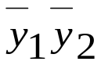
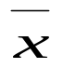
00
10
01
х
х
х
R_{A}
S_{A}
S_{B}
R_{A}S_{B}
S_{A}R_{B}
Рис. 17.10. Граф структурного автомата

Из графа получим выражения для выходных сигналов и функций возбуждения элементов памяти.
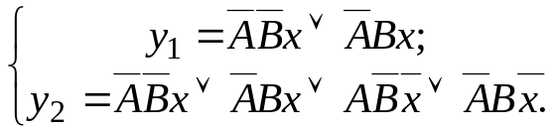 (17.2)
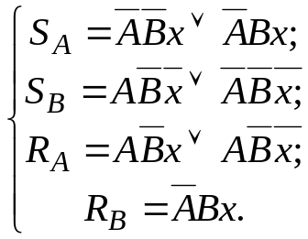 (17.3)
Минимизируем полученные выражения с помощью карт Карно. При заполнении карты следует учитывать, что не все возможные комбинации переменных используются в функциях (17.2) и (17.3). Например, ни в одном из выражений (17.2) и (17.3) нет сочетания АВ. Воспользуемся этим для минимизации, проставив в соответствующих клетках карты знак «*». Минимальные значения функций найдем как для прямых их значений (покрывая единичные клетки), так и для инверсных, покрывая нулевые клетки. Из двух полученных для каждой функции выражений отметим и будем использовать для построения схемы то, для реализации которого потребуется меньшее число входов. При одинаковой сложности будем строить прямые значения. Таким образом, критерием сложности схем является общее число необходимых входов.
- Карта Карно для функции у₁.
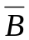

* 0 1 1 x
* 0 0 0

А
В обоих случаях получаем зависимость от двух переменных: 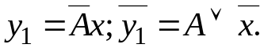
Оба выражения по принятому критерию эквивалентны, поэтому берем 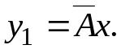
- Карта Карно для функции у₂.

* 0 1 1 x
* 1 0 1

А
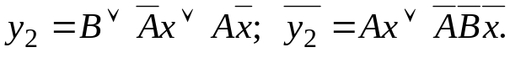
С выходов триггеров можно снять как прямые, так и инверсные значения их состояний; оба выражения по принятому критерию эквивалентны, поэтому берем 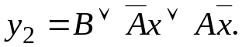
- Как видно из выражений (17.2) и (17.3), y₁ = S_{A}.
- Строя карты Карно для входов S_{B}, R_{A}, R_{B}, получим:
S_{B} = 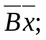 R_{A} = A; R_{B} = Bx.
На рис. 17.11 показана логическая схема, реализующая поведение заданного автомата Мили.

X B
S T_{A}

R
S T_{B}

R
1
&
&
&
&
A y₁

y₂
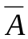 S_{A} 
x
A R_{A}

S_{B} B
B R_{B} 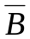
x
Рис. 17.11. Логическая схема автомата Мили. Жирными линиями отмечены шины входных сигналов и сигналов обратной связи

17.4. Табличный метод структурного синтеза автоматов

Суть метода сводится к получению функций возбуждения и выходов непосредственно из таблиц переходов и выходов исходного абстрактного автомата с помощью таблиц элементов памяти.
Пример. Синтезировать автомат Мили, заданный таблицами переходов (табл. 17.8) и выходов (табл. 17.9). В качестве ЭП использовать Т-триггеры. Представленный автомат является не полностью определенным, частичным.

Таблица 17.8 Таблица 17.9
z_{f} | a_{m}
z_{f} | a₀ | a₁ | a₂
z₁ | a₁ | - | a₀
z₂ | a₂ | a₀ | -
z₃ | a₁ | a₂ | a₂
z_{f} | a_{m}
z_{f} | a₀ | a₁ | a₂
z₁ | w₁ | - | w₂
z₂ | w₄ | w₃ | -
z₃ | w₂ | w₁ | w₃

Закодируем состояния абстрактного автомата набором состояний элементов памяти (табл. 17.10), а входные и выходные сигналы – наборами сигналов на входных (табл. 17.11) и выходных (табл. 17.12) каналах структурного автомата.

Таблица 17.10 Таблица 17.11 Таблица 17.12
a_{m} | A | B
a₀ | 0 | 0
a₁ | 0 | 1
a₂ | 1 | 1
z_{f} | x_{l}
z_{f} | x₁ | x₂
z₁ | 0 | 0
z₂ | 0 | 1
z₃ | 1 | 0
w_{g} |  | y_{n}
 |  | y₁ | y₂
w₁ | 0 |  | 0
w₂ | 0 |  | 1
w₃ | 1 |  | 0
w₄ | 1 |  | 1

Используя таблицы кодирования, перейдем от абстрактного автомата к структурному (табл. 17.13 и 17.14), подставляя коды состояний и выходных сигналов в табл. 17.8 и 17.9.
Непосредственно из табл. (17.14) находим значения у₁ и у₂, поскольку они являются выходами комбинационной схемы, входы которой определены сигналами А, В и x₁, x₂. Эти значения представляют собой дизъюнкцию наборов переменных А, В, x₁, x₂ или их инверсий, на которых значения у₁ и у₂ равны 1.

Таблица 17.13 Таблица 17.14

x₁x₂ | AB
x₁x₂ | 00 | 01 | 11
00 | 01 | - | 00
01 | 11 | 00 | -
10 | 01 | 11 | 11
x₁x₂ | АВ
 | 00 | 01 | 11
00 | 00 | - | 01
01 | 11 | 10 | -
10 | 01 | 00 | 10

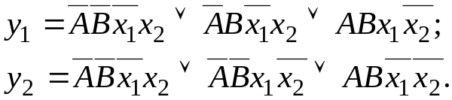 (17.4)
Минимизируем полученные выражения с помощью карт Карно.
При этом учтем, что комбинации 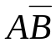 и x₁x₂ не используются (отметим их в картах знаком (*)). Кроме того, состояния 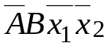 и 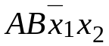, в соответствии с таблицей выходов, не определены. Поэтому в этих клетках также поставим знак «*». Табл. 17.15 – для минимизации выражения у₁, табл.17.16 – у₂.

Таблица 17.15 Таблица 17.16

0 | * | 0 | *
1 | 0 | 0 | *
* | * | * | *
* | 1 | 1 | *

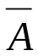
х₁

1 | * | 0 | *
0 | 0 | 1 | *
* | * | * | *
* | 0 | 1 | *

х₁
B результате минимизации получаем:
х₂
В
В
х₂
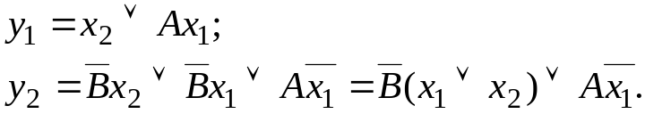 (17.5)

Таблица 17.17
Для получения функций возбуждения построим табл. (17.17), столбцы и строки которой совпадают с таблицей переходов, так как функция возбуждения зависит от тех же аргументов А, В, x₁, x₂, что и функция переходов. Рассмотрим переход автомата из состояния 01 в состояние 11 по табл. 17.13. Этот переход представляет собой переходы двух элементов памяти: ЭП_{А} выполняет переход 0→1, ЭП_{В} выполняет переход 1→1. В соответствии с таблицей переходов Т-триггера для осуществления перехода 0→1 на вход Т_{А} ЭП_{А} надо подать 1, а для осуществления перехода 1→1 на вход Т_{В} ЭП_{В} надо подать 0. Таким образом, используя табл. 17.13 и таблицу переходов Т-триггера, построим табл. 17.17, вписывая в клетку табл. 17.13 вместо состояния, в которое выполняется переход, записываются сигналы возбуждения, вызывающие этот переход.
x₁x₂ | AB
x₁x₂ | 00 | 01 | 11
00 | 01 | - | 11
01 | 11 | 01 | -
10 | 01 | 10 | 00
Выписывая конъюнкции переменных А, В, x₁, x₂ или их инверсий для тех клеток, в которых Т_{А}=1 или Т_{В} =1, получим выражения функций возбуждения:
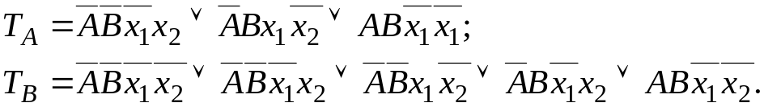 (17.6)
Построив карты Карно для функций Т_{А} и Т_{В}, получим выражения минимальной сложности:
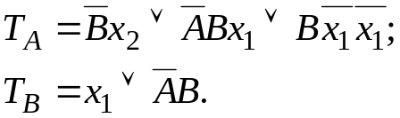 (17.7)
Выражения для у₁, у₂, Т₁, Т₂ можно записать иначе, если в структуре автомата использовать дешифратор – комбинационную схему, имеющую 2^{n} выходов, где n – количество аргументов на входе. Каждой комбинации входных переменных соответствует определенный выход дешифратора. Дешифратор ставится на выходе элементов памяти и формирует сигналы обратной связи (рис. 17.12).
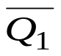
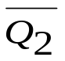
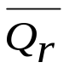
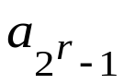
R₁
a₀

a₁

a₂

2^{r}-1
S T₁

R
S T₂

R
S T_{r}

R
DC 1
1 2
3

2

r

S₂
S_{r}
S₁
R₂
R_{r}
Q₁
Q₂
Q_{r}
Рис. 17.12. Подключение дешифратора к памяти автомата
Возбуждение i-го выхода дешифратора соответствует тому, что автомат находится в i-ом состоянии. Тогда уравнения (17.4) и (17.6) примут вид:
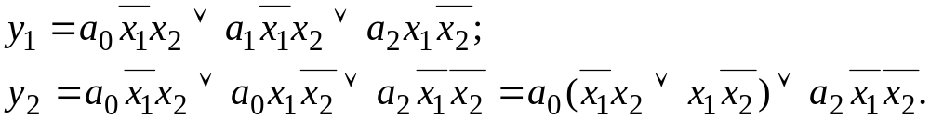
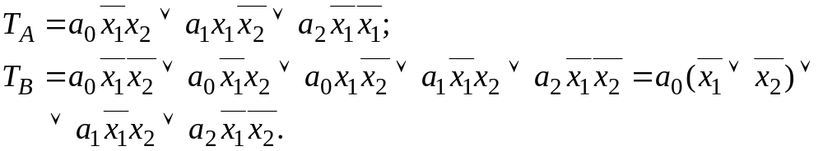
Хотя в полученных выражениях и встречаются повторяющиеся термы, в целом, реализация выражений (17.5) и (17.7) проще.

Вопросы для самопроверки

- Как представляется автомат в задаче структурного синтеза?
- К чему сводится задача структурного синтеза автомата?
- Что такое полнота переходов и полнота выходов автомата Мура?
- Сформулируйте теорему о структурной полноте.
- Как осуществляется кодирование состояний, входов и выходов автомата?
- Назовите элементарные автоматы и приведите примеры их таблиц переходов.
- Сформулируйте процедуру структурного синтеза автомата по заданному графу абстрактного автомата и элементарному автомату.
- В чем различие в процедурах синтеза автоматов Мили и Мура?
- Синтезировать автомат Мили, заданный таблицами переходов (таблица 17.8) и выходов (таблица 17.9). В качестве ЭП использовать D-триггеры.
- С какой целью используется дешифратор при синтезе структурного автомата?

ПРОБЛЕМА ОТРАЖЕНИЯ ВРЕМЕНИ ПРИ ПРОЕКТИРОВАНИИ АВТОМАТОВ

  - Времен’ные булевы функции.
  - Последовательностные автоматы.
  - Проблема обеспечения устойчивости работы автоматов.
  - Исключение опасных состязаний.

18.1. Временные булевы функции

Работа комбинационной схемы не зависит от времени. Однако работа схем с памятью зависит от времени, в частности, в синхронных автоматах происходит по шагам дискретного (автоматного) времени. В этом случае функционирование комбинационной схемы автомата также происходит по шагам. Автоматное время принимает дискретные значения 0, 1, 2,… Это означает, что все время работы схемы распадается на ряд интервалов, в течение каждого из которых время принимается постоянным. Схемы, работающие по автоматному времени, описываются временными булевыми функциями (ВБФ), которые, кроме логических переменных, имеют в качестве аргумента и автоматное время. ВБФ имеет вид y = ϕ(x₁, x₂,…, x_{n}, t), принимающие значения {0,1} при 0 ≤ t≤ s-1, где s – количество интервалов автоматного времени. Число различных ВБФ от n логических переменных на s интервалах равно 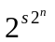.
ВБФ может быть представлена в виде
y = ϕ(x₁, x₂,…, x_{n}, t) = 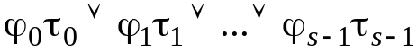, (18.1)
где ϕ_{i} – конъюнктивный или дизъюнктивный терм от переменных (x₁, x₂,…, x_{n}); τ_{i} – вспомогательная функция, принимающая значения {0,1} в момент времени t_{i}; i = 0,1,…, s-1. Такое представление функций позволяет применить к функциям (18.1) все методы синтеза комбинационных схем. Разложение (18.1) можно применять только к периодическим ВБФ, имеющим период Т = 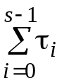.
В качестве примера рассмотрим ВБФ, заданную табл. 18.1.

Таблица 18.1

x₁ | x₂ | τ_{i} | ϕ(x₁,x₂,t)
0 | 0 | 0 | 1
0 | 1 | 0 | 0
1 | 0 | 0 | 0
1 | 1 | 0 | 1
0 | 0 | 1 | 1
0 | 1 | 1 | 1
1 | 0 | 1 | 1
1 | 1 | 1 | 0
0 | 0 | 2 | 1
0 | 1 | 2 | 0
1 | 0 | 2 | 1
1 | 1 | 2 | 1

Функцию ϕ(x₁,x₂,t) представим в виде трех логических функций, каждая из которых определена на своем интервале времени: ϕ₀(x₁,x₂), ϕ₁(x₁,x₂) и ϕ₃(x₁,x₂). Из таблицы находим:
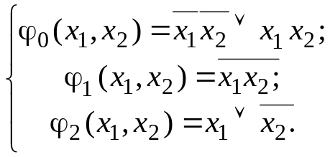 (18.2)
Тогда
ϕ(x₁,x₂,t) = 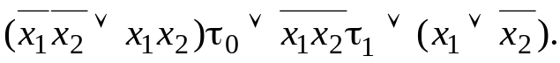 (18.3)
Для реализации ВБФ необходимо иметь генератор временных интервалов τ_{i}, который имеет s выходов. Временная диаграмма работы такого генератора для s = 3 показана на рис. 18.1.

τ₀ τ₀ t
τ₁ τ₁ t
τ₂ t
τ₃ t

Рис. 18.1. Временная диаграмма работы формирователя автоматного времени

Логическая схема, реализующая описанную выше ВБФ, показана на рис. 18.2.

Х τ τ₀
&
&
1
&
&
&
1
&
1
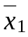
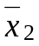
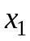
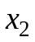 τ₁ ϕ(x₁,x₂,t)
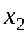
τ₂
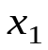

Рис. 18.2. Схема, реализующая заданную ВБФ

18.2. Последовательностные автоматы

Логическая функция, зависящая как от текущих значений аргументов, так и от предшествующих значений самой функции, называется рекуррентной булевой функцией (РБФ). Запись такой функции имеет вид
y(t) = ϕ(x₁(t), x₂(t), …, x_{n}(t), y(t-1), y(t-2),…, y(t-k)) (18.4)
y(t) = {0,1}, при t>0.
Значения функции y(t - j) получаются задержкой сигнала y(t) на j тактов с помощью операторов задержки, обозначаемых символом D (delay (англ.) – задержка). По сути, РБФ описывают логические структуры с обратными связями. Любая РБФ может быть реализована с помощью набора логических операторов, представляющих базис логических функций, и операторов задержки.
Рассмотрим частный случай РБФ. Допустим, что входные переменные не подаются, а на вход поступают только сигналы обратной связи. Тогда РБФ запишется в виде:
y_{i}(t+1) = ϕ_{i}(y₁(t), y₁(t-1),…, y₁(t-s), …, y₂(t),…, y_{m}(t),…, y_{m}(t-s)),
i = 1, 2,…, m.
Задание РБФ всегда должно происходить с оговоренными начальными условиями. Пусть обратная связь осуществляется с задержкой только на один такт автоматного времени. Тогда
y_{i}(t+1) = ϕ_{i}(y₁(t), y₂(t),…, y_{m}(t)). (18.5)
Структура, реализующая систему (18.5), показана на рис. 18.3.

y₁(t+1)
ϕ
D₂
D₁
D_{m}
y₂(t+1)

y_{m}(t+1)

y_{m}(t)

y₂(t)

y₁(t)

Рис. 18.3. Структура, реализующая РБФ без входных сигналов

Схемы, описываемые уравнениями типа (18.5) и заданными начальными условиями, называются последовательностными автоматами. Рассмотрим в качестве примера автомат, имеющий два выхода и начальные условия y₁₀ = 1, y₂₀ = 0. Пусть автомат реализует таблицу состояний (табл. 18.2)

Таблица 18.2

y₁(t) | y₂(t) |  | y₁(t+1) | y₂(t+1)
0 | 0 |  | 0 | 1
0 | 1 |  | 1 | 0
1 | 0 |  | 0 | 0
1 | 1 |  | 1 | 1

Из табл. 18.2 можно получить следующие уравнения выходов:
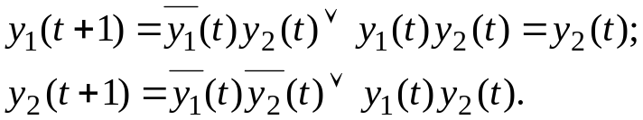 (18.6)
Полученные уравнения справедливы для любого момента времени.
Рассмотрим работу автомата при заданных начальных условиях. Для этого построим, в соответствии с системой уравнений (18.6), таблицу переходов автомата (табл. 18.3)
Таблица 18.3

y₁(t) | y₂(t) | y₁(t+1) | y₂(t+1)
1 | 0 | 0 | 0
0 | 0 | 0 | 1
0 | 1 | 1 | 0
1 | 0 | 0 | 0

Как видно из табл. 18.3, при заданных начальных условиях данный автомат генерирует на своем выходе пары 00, 01, 10, которые повторяются с периодом 3τ, где τ – один такт автоматного времени. Если начальные условия будут y₁₀ = 1, y₂₀ = 1, то автомат не будет изменять свое состояние, т.е. данные начальные условия являются тупиковыми. Все остальные варианты начальных условий выводят автомат на генерацию описанного выше выхода. Реализация данного автомата представлена в булевом базисе на рис. 18.4.
y₁(t+1)

y₂(t+1)

y₁(t)

y₂(t)

D
1
&
&
&
&
D

Рис. 18.4. Логическая схема последовательностного автомата

Кроме таблицы переходов, поведение автомата, описываемого РБФ, наглядно представляется в виде круговой диаграммы. Круговая диаграмма – это окружность, отмеченная 2^{n} точками с обозначением номера позиции каждой точки в соответствии с числом состояний автомата. Переходы автомата представляются направленными дугами. Для рассмотренного примера круговая диаграмма показана на рис.18.5. Знак означает тупиковое состояние.

00

11 01

10

Рис. 18.5. Круговая диаграмма

В общем случае все состояния автомата должны быть проверены на предмет их возможности быть тупиковыми. Если имеется хотя бы одно такое состояние, необходимо предусмотреть меры, обеспечивающие невозможность попадания в него при включении автомата, а также систему перезапуска при случайном попадании.

18.3. Проблема обеспечения устойчивости работы автоматов

Математическим аппаратом синтеза цифровых схем является алгебра логики. Она оперирует только с логическими переменными, и время не входит в число аргументов логической функции. Однако реальные процессы переключения элементов, реализующих логические зависимости, происходят во времени с конечными задержками, и в этом смысле логическое уравнение является идеальной моделью работы логической схемы. Если при синтезе автоматов (с памятью или без) не учитывать фактор времени, то работа автомата может стать неустойчивой или просто неправильной. Рассмотрим работу
комбинационной схемы, изображенной на рис. 18.6.

1
&
t₂
t₁
х х
f =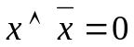,
при у = 1

у
f

Рис. 18.6. Комбинационная схема и временная диаграмма ее работы при у = 1:

t₁ – время задержки срабатывания инвертора; t₂ – время существования ложного импульса с учетом задержки на дизъюнкторе

В результате существования задержек при переключении логических элементов возник ложный импульс, длительность которого определяется длительностью фронтов переключения сигналов. Подобная ситуация может возникнуть всегда, когда при изменении входных сигналов выходной сигнал остается постоянным (статический риск сбоя). Ситуации, при которых может появиться риск сбоя, носят название состязаний или гонок.
В автоматах состязания могут возникать либо между внешними сигналами и сигналами обратной связи, либо только между сигналами обратной связи, изменяемыми под действием внешних сигналов. Состязания, приводящие автомат в устойчивые состояния, не предусмотренные законом функционирования, называют существенными или критическими.
Переключение автомата в следующее состояние производится сигналами возбуждения, вырабатываемыми в комбинационной части автомата и поступающими на входы триггеров запоминающей части. Значения сигналов возбуждения зависят от значений входных сигналов и от состояния автомата, т.е. от состояний триггеров ЭП. Сигналы возбуждения вырабатываются в различных цепях комбинационной схемы. Эти цепи, возможно, не одинаковые по количеству используемых в них логических элементов, характеризуются различным временем задержки сигнала. В результате разброса временных характеристик цепей сигналы возбуждения поступают на входы триггеров неодновременно. К тому же сами триггеры имеют различное время переключения. Если при переходе автомата из состояния a_{i} в состояние a_{j} несколько триггеров должны изменить свое состояние, то из-за различия в моментах срабатывания могут начаться состязания. Тот триггер, который выиграет состязания, может через цепь обратной связи при определенных условиях изменить сигналы на входах остальных триггеров раньше, чем те изменят свое состояние. В результате гонок триггеры могут перейти в состояние, не соответствующее закону функционирования автомата, т.е. состязания будут критическими. Наличие состязаний и степень их опасности зависят от структурных особенностей комбинационных схем, способа кодирования состояний, от принятых мер по противодействию опасным состязаниям.
Пусть в автомате по сигналу x выполняется переход a_{i} → a_{j}. Состояния a_{i} и a_{j} кодируются, например, так: a_{i} =1001, a_{j} = 0011. На данном переходе под действием сигналов возбуждения должны переключиться два ЭП – Т₁ и Т₃. Для примера рассмотрим использование RS-триггеров в качестве ЭП (рис.18.8а). Предположим, что сигналы возбуждения определяются в виде: 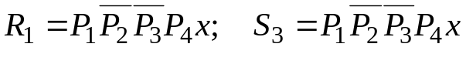, где Р_{i} – выход i-го триггера. Из-за гонок триггеров Т₁ и Т₃ автомат может перейти в промежуточные состояния (рис.18.8 б).

1001
x
R₁S₃
0011
1001
0011
0001
1011
x
x
x
x
x
а б

Рис. 18.7. Иллюстрация эффекта гонок:
а – идеальный переход; б – переходы при наличии гонок

Состояние 0001 будет в случае, если триггер Т₁ выиграл гонки у триггера Т₃, и состояние 1011, если гонки выиграл триггер Т₃. Если триггер Т₁ выигрывает гонки, то в цепь обратной связи поступит сигнал Р₁ = 0 и сигнал S₃ принимает нулевое значение, исключая тем самым возможность срабатывания триггера Т₃. Таким образом, в результате гонок автомат переходит в устойчивое состояние 0001, не предусмотренное алгоритмом работы. Аналогичные рассуждения можно провести и для случая, когда гонки выигрывает триггер Т₃. Рис. 18.7 иллюстрирует присутствие критических состязаний для обоих возможных исходов состязаний.
Так как в любой логической схеме есть задержки в распространении сигналов, необходимо на этапе проектирования автоматов исключить возможность появления критических состязаний. Например, если бы в рассмотренном примере сигналы возбуждения определялись бы в виде: 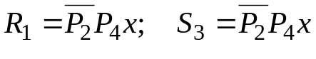, то независимо от того, какой из триггеров – Т₁ или Т₃ выиграл гонки, автомат перейдет в устойчивое состояние 0011, т.е. в этом случае гонки не являются критическими (рис. 18.8).

x 1001 x

0001 x 1011
x x

0011
Рис. 18.8. Некритические состязания

При переходе происходит динамический проскок состояния 0001 или 1011 (в зависимости от того, какой из триггеров выиграл гонки), после чего устанавливается устойчивое состояние 0011. Этот пример иллюстрирует тот факт, что переход из одного состояния в другое будет устойчивым, если сигналы возбуждения переключаемых на нем ЭП не содержат в качестве аргументов состояний этих же ЭП.

18.4. Исключение опасных состязаний

Для исключения опасных состязаний используют специальное противогоночное кодирование (лекция «Кодирование») либо аппаратные средства.
К аппаратным средствам относят:
- выравнивание задержек по различным цепям распространения сигналов;
- импульсную синхронизацию;
- двухступенчатую (двойную) память;
- апериодические схемы.
Метод выравнивания задержек состоит в том, что в более быстрые цепи включаются дополнительные логические элементы, не изменяющие логику работы цепи, но увеличивающие время прохождения сигнала по ней. Например, можно включить последовательно два инвертора. Однако такой способ не позволяет точно выровнять задержки по всем цепям из-за технологических разбросов значений времени переключения каждого элемента, а также из-за изменения времени задержки при старении и при изменении условий эксплуатации. Эти методом можно воспользоваться в лабораторных условиях при проектировании несложных схем.
В методе импульсной синхронизации в качестве ЭП используются синхронные элементарные автоматы. В них имеется вход синхронизации, и как бы ни менялись управляющие входы триггера, при наличии запрета на этом входе состояние триггера не изменится. Структура автомата с синхронными RS – триггерами показана на рис. 18.9.

Y
Комби-национ-ная
схема
S T₁
C
R
S T_{r}
C
R

X

C

Рис. 18.9. Схема автомата с импульсной синхронизацией

В схемах такого типа гонки устраняются путем ограничения длительности синхроимпульса τ_{s}. Если τ_{s}≤τ_{t}, где τ_{t} – время срабатывания триггера, то в момент переключения триггеров сигналы возбуждения определены значениями, соответствующими состоянию автомата на момент начала перехода. Ясно, что такой способ устранения гонок приемлем только в случае, если триггеры способны переключиться за время τ_{s}. При изменении условий эксплуатации, например, температуры и давления окружающей среды, значение величины τ_{t} может изменяться, что может привести к сбоям в работе автомата. Для реализации метода требуется наличие внешнего генератора с короткими синхроимпульсами, частота переключений которого определяет частоту переключений автомата.

Радикальным способом устранения опасных состязаний является использование двойной, или двухступенчатой, памяти (рис. 18.10).
Комби-национ-ная
схема
S T₁
C
R
S T_{r}
C
R
S Т_{r}’
C
R
&
S Т₁’
C
R
Y

X ,

С
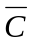

Рис. 18.10. Схема автомата с двойной памятью

В автомате с двойной памятью гонки устраняются путем разделения во времени процесса выработки сигналов возбуждения и процесса переключения состояний. Каждый ЭП автомата состоит из двух триггеров (на рис. 18.10 это RS-триггеры): первая ступень имеет название «master», вторая – «slave» («хозяин» – «раб»). Такие триггеры называются MS-триггеры. Первая ступень триггеров, связанных с комбинационной частью автомата, называется памятью возбуждений. Со второй ступени снимаются сигналы обратной связи. При С = 1 сигналы с комбинационной части устанавливают память возбуждения. Поскольку при этом управление второй ступенью памяти блокировано сигналом 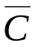, то выход триггеров второй ступени остается без изменений. Когда сигнал С изменяется на противоположный, состояние триггеров первой ступени передается на триггеры второй ступени, формируются сигналы обратной связи и на выходе комбинационной части – сигналы возбуждения. Естественно, что при этом в ней существуют гонки, однако они заканчиваются за время существования сигнала на входе триггеров первой ступени. Если длительность интервала выбрать больше времени переходных процессов в комбинационной части, то опасные состязания будут полностью исключены. Этот способ борьбы с гонками является универсальным, но требует наличия внешнего генератора синхроимпульсов, скважность которых близка к 2. Период следования синхроимпульсов берется с запасом с расчетом на наихудший случай сочетания задержек в схеме автомата. Естественно, что в этом случае быстродействие автомата снижается и определяется частотой внешнего генератора.
При использовании апериодической схемотехники проблема гонок решается полностью. Внешняя синхронизация отсутствует, поэтому такие схемы иногда называют самосинхронизирующимися. Идея самосинхронизации состоит в том, что в схеме определяются точки, в которых сходятся сигналы, получившие разные задержки в процессе их формирования, и в этих точках устанавливаются так называемые семафоры. Семафоры запрещают встречу всех сигналов до тех пор, пока не придет самый задержанный из них. Таким образом, распространение сигналов по цепям схемы, в том числе и ко входам элементов памяти, происходит по специальным разрешающим сигналам, формируемым самой схемой по фактическому времени задержек. Естественно, что в этом случае, кроме полного исключения эффекта гонок, достигается максимально возможное для данной схемы быстродействие.

Вопросы для самопроверки

- Что такое автоматное время?
- Дайте определение временной булевой функции.
- К каким временным булевым функциям можно применять представление 18.1?
- Нарисуйте и объясните работу генератора интервалов для временной булевой функции, имеющей s = 6.
- Запишите общий вид рекуррентной булевой функции.
- Какими уравнениями описываются последовательностные автоматы?
- Что показывает круговая диаграмма последовательностного автомата?
- Что является одной из основных причин неустойчивой работы автоматов?
- Назовите виды состязаний.
- Назовите методы исключения опасных состязаний и дайте им характеристику.
- За счет чего устраняются гонки в схемах с двойной памятью?
- В чем суть апериодической схемотехники?

